第4节万有引力定律及其应用





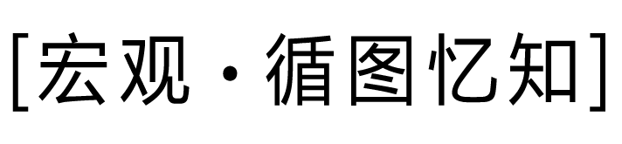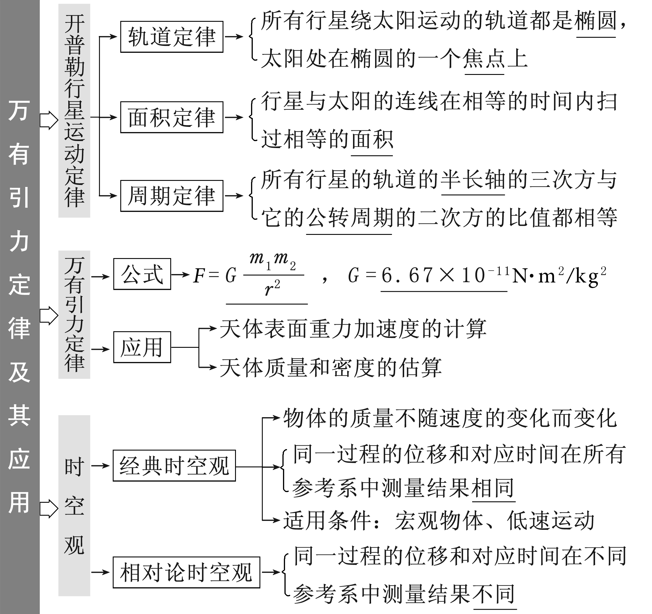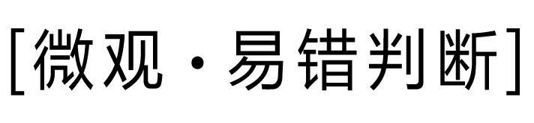

(1)所有行星绕太阳运行的轨道都是椭圆。(√)

(2)行星在椭圆轨道上运行速率是变化的，离太阳越远，运行速率越大。(×)

(3)只有天体之间才存在万有引力。(×)

(4)只要知道两个物体的质量和两个物体之间的距离，就可以由*F*＝*G*计算物体间的万有引力。(×)

(5)地面上的物体所受地球的引力方向一定指向地心。(√)

(6)两物体间的距离趋近于零时，万有引力趋近于无穷大。(×)

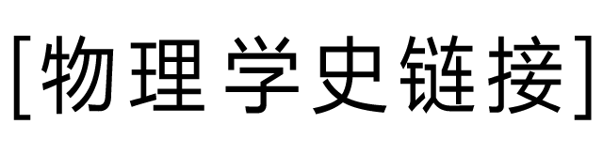

(1)德国天文学家开普勒提出天体运动的开普勒三大定律。

(2)牛顿总结了前人的科研成果，在此基础上，经过研究得出了万有引力定律。

(3)英国物理学家卡文迪许利用扭秤实验装置比较准确地测出了引力常量。



要点一　开普勒行星运动定律



1．行星绕太阳的运动通常按圆轨道处理。

2．开普勒行星运动定律也适用于其他天体，例如月球、卫星绕地球的运动。

3．开普勒第三定律＝*k*中，*k*值只与中心天体的质量有关，不同的中心天体*k*值不同。

[多角练通]

1．(2013·江苏高考)火星和木星沿各自的椭圆轨道绕太阳运行，根据开普勒行星运动定律可知(　　)

A．太阳位于木星运行轨道的中心

B．火星和木星绕太阳运行速度的大小始终相等

C．火星与木星公转周期之比的平方等于它们轨道半长轴之比的立方

D．相同时间内，火星与太阳连线扫过的面积等于木星与太阳连线扫过的面积

解析：选C　太阳位于木星运行轨道的一个焦点上，A错误；不同的行星对应不同的运行轨道，运行速度大小也不相同，B错误；同一行星与太阳连线在相等时间内扫过的面积才能相同，D错误；由开普勒第三定律得：＝，故＝，C正确。

2．(2011·全国卷)卫星电话信号需要通过地球同步卫星传送。如果你与同学在地面上用卫星电话通话，则从你发出信号至对方接收到信号所需最短时间最接近于(可能用到的数据：月球绕地球运动的轨道半径约为3.8×105 km，运行周期约为27天，地球半径约为6 400 km，无线电信号的传播速度为3×108 m/s)(　　)

A．0.1 s　　　　　　　　 B．0.25 s

C .0.5 s D．1 s

解析：选B　月球、地球同步卫星绕地球做匀速圆周运动，根据开普勒第三定律有＝，解得*r*2＝*r*1·，代入数据求得同步卫星的轨道半径*r*2＝4.2×107 m。从发出信号至对方接收到信号所需最短时间为*t*＝＝，代入数据求得*t*＝0.24 s。

3.(多选)2009年5月，航天飞机在完成对哈勃空间望远镜的维修任务后，在*A*点从圆形轨道Ⅰ进入椭圆轨道Ⅱ，*B*为轨道Ⅱ上的一点，如图4­4­1所示。关于航天飞机的运动，下列说法中正确的有(　　)

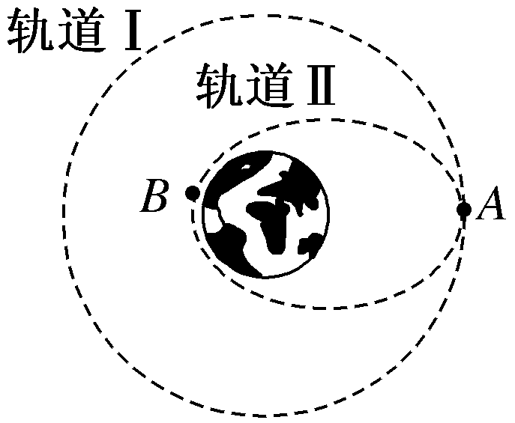

图4­4­1

A．在轨道Ⅱ上经过*A*的速度小于经过*B*的速度

B．在轨道Ⅱ上经过*A*的动能小于在轨道Ⅰ上经过*A*的动能

C．在轨道Ⅱ上运动的周期小于在轨道Ⅰ上运动的周期

D．在轨道Ⅱ上经过*A*的加速度小于在轨道Ⅰ上经过*A*的加速度

解析：选ABC　根据开普勒第二定律，近地点的速度大于远地点的速度，A正确；由轨道Ⅰ变到轨道Ⅱ要减速，所以B正确；根据开普勒第三定律，＝*k*，*R*2＜*R*1，所以*T*2＜*T*1，C正确；根据*a*n＝，所以加速度应不变，D错误。

要点二　万有引力的计算



公式*F*＝*G*适用于质点、均匀介质球体或球壳之间万有引力的计算。当两物体为均质球体或球壳时，可以认为均质球体或球壳的质量集中于球心，*r*为两球心的距离，引力的方向沿两球心的连线。

[多角练通]

1．两个半径均为*r*的实心铁球靠在一起时，彼此之间的万有引力大小为*F*。若两个半径为2*r*的实心铁球靠在一起时，它们之间的万有引力大小为(　　)

A．2*F*　　　　　　　　 B．4*F*

C．8*F* D．16*F*

解析：选D　*F*＝*G*，其中*m*1＝π*r*3·*ρ*，*F*′＝*G*，其中*m*2＝π(2*r*)3·*ρ*。

解得*F*′＝16*F*。

2．(多选)(2013·浙江高考)如图4­4­2所示，三颗质量均为*m*的地球同步卫星等间隔分布在半径为*r*的圆轨道上，设地球质量为*M*，半径为*R*。下列说法正确的是(　　)

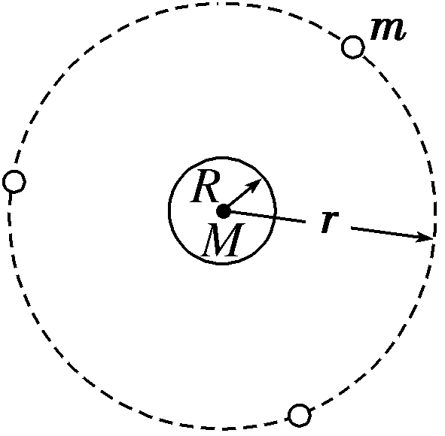

图4­4­2

A．地球对一颗卫星的引力大小为

B．一颗卫星对地球的引力大小为

C．两颗卫星之间的引力大小为

D．三颗卫星对地球引力的合力大小为

解析：选BC　根据万有引力定律，地球对一颗卫星的引力大小*F*万＝*G*，A项错误，由牛顿第三定律知B项正确。三颗卫星等间距分布，任意两星间距为*r*，故两星间引力大小*F*万′＝*G*，C项正确。任意两星对地球引力的夹角为120°，故任意两星对地球引力的合力与第三星对地球的引力大小相等，方向相反，三星对地球引力的合力大小为零，D项错误。

3．(多选)用*m*表示地球的通讯卫星(同步卫星)的质量，*h*表示离地面的高度，用*R*表示地球的半径，*g*表示地球表面的重力加速度，*ω*表示地球自转的角速度，则通讯卫星所受的地球对它的万有引力的大小为(　　)

A．*G*　　　　　　 B．

C．*mω*2(*R*＋*h*) D．*m*

解析：选BCD　由万有引力定律得：*F*＝*G*①

地球表面的重力加速度*g*＝*G*②

由①②式得*F*＝③

万有引力充当向心力*F*＝*mω*2(*R*＋*h*)④

由于D选项*m*中不含(*R*＋*h*)，所以上面③④两式联立消掉(*R*＋*h*)得：

*F*3＝*m*3*R*2*gω*4，由此得*F*＝*m*。

由以上分析，本题正确选项为B、C、D。

要点三　天体表面的重力加速度问题



重力是由于物体受到地球的万有引力而产生的，严格说重力只是万有引力的一个分力，另一个分力提供物体随地球自转做圆周运动的向心力，但由于向心力很小，一般情况下认为重力约等于万有引力，即*mg*＝，这样重力加速度就与行星质量、半径联系在一起，高考也多次在此命题。

[多维探究]

(一)利用重力等于万有引力计算天体表面的重力加速度

[典例1]　有一星球的密度跟地球密度相同，但它表面处的重力加速度是地球表面处重力加速度的4倍，则该星球的质量是地球质量的(忽略其自转影响)(　　)

A．　　 B．4倍

C．16倍　　 D．64倍

[解析]　天体表面的重力*mg*＝，又知*ρ*＝，所以*M*＝，故＝3＝64。

[答案]　D

(二)求天体表面某高度或某深度处的重力加速度

[典例2]　(2012·全国卷)假设地球是一半径为*R*、质量分布均匀的球体。一矿井深度为*d*。已知质量分布均匀的球壳对壳内物体的引力为零。矿井底部和地面处的重力加速度大小之比为(　　)

A．1－　　　　　　　　　 B．1＋

C．2 D．2

[解析]　在地球表面*mg*＝*G*，又*M*＝*ρ*·π*R*3，所以*g*＝*G*＝π*GρR*，因为球壳对球内物体的引力为零，所以在深为*d*的矿井内*mg*′＝*G*，得*g*′＝*G*＝π*Gρ*(*R*－*d*)，所以＝＝1－，可得A正确。

[答案]　A

(三)重力加速度与抛体运动的综合

[典例3]　(多选)为了实现人类登陆火星的梦想，近期我国宇航员王跃与俄罗斯宇航员一起进行“模拟登火星”实验活动。已知火星半径是地球半径的，质量是地球质量的，自转周期也基本相同。地球表面重力加速度是*g*，若王跃在地面上能向上跳起的最大高度是*h*，在忽略自转影响的条件下，下述分析正确的是(　　)

A．王跃在火星表面受到的万有引力是在地球表面受到的万有引力的

B．火星表面的重力加速度是*g*

C．王跃以相同的初速度在火星上起跳时，在空中的时间为在地球上的倍

D．王跃以相同的初速度在火星上起跳时，可跳的最大高度是*h*

[解析]　当我国宇航员王跃在地球表面时，根据万有引力定律及牛顿第二定律可得＝*mg*＝*ma*＝，同理可得王跃在火星表面时*F*万′＝＝*mg*′＝*ma*′＝，可得王跃在火星表面受的万有引力是在地球表面受万有引力的，A项对；火星表面的重力加速度*g*′＝*g*，B项错；由*t*火＝和*t*地＝可知，*t*火＝*t*地，C正确；由0－*v*2＝－2*gh*可得王跃以相同的初速度在火星上起跳时，可跳的最大高度*h*′＝*h*＝*h*，D项错。

[答案]　AC

要点四　天体质量和密度的计算



1．自力更生法

利用天体表面的重力加速度*g*和天体半径*R*。

(1)由*G*＝*mg*得天体质量*M*＝。

(2)天体密度*ρ*＝＝＝。

(3)*Gm*＝*gR*2称为黄金代换公式。

2．借助外援法

测出卫星绕天体做匀速圆周运动的半径*r*和周期*T*。

(1)由*G*＝*m*得天体的质量*M*＝。

(2)若已知天体的半径*R*，则天体的密度*ρ*＝＝＝。

(3)若卫星绕天体表面运行时，可认为轨道半径*r*等于天体半径*R*，则天体密度*ρ*＝，可见，只要测出卫星环绕天体表面运动的周期*T*，就可估算出中心天体的密度。

[典例]　(2015·滨海五校联考)若宇航员在月球表面附近自高*h*处以初速度*v*0水平抛出一个小球，测出小球的水平射程为*L*。已知月球半径为*R*，万有引力常量为*G*。则下列说法正确的是(　　)

A．月球表面的重力加速度*g*月＝

B．月球的质量*m*月＝

C．月球的第一宇宙速度*v*＝

D．月球的平均密度*ρ*＝

[解析]　根据平抛运动规律，*L*＝*v*0*t*，*h*＝*g*月*t*2，联立解得*g*月＝，选项A错误；由*mg*月＝*G*解得*m*月＝，选项B错误；由*mg*月＝*m*解得*v*＝，选项C错误；月球的平均密度*ρ*＝＝，选项D正确。

[答案]　D

[易错提醒]

(1)利用万有引力提供天体做圆周运动的向心力估算天体质量时，估算的只是中心天体的质量，并非环绕天体的质量。

(2)区别天体半径*R*和卫星轨道半径*r*，只有在天体表面附近的卫星才有*r*≈*R*；计算天体密度时，*V*＝π*R*3中的*R*只能是中心天体的半径。

[针对训练]

1．(2015·保定模拟)我国实施“嫦娥三号”的发射和落月任务，进一步获取月球的相关数据。如果该卫星在月球上空绕月做匀速圆周运动，经过时间*t*，卫星行程为*s*，卫星与月球中心连线扫过的角度是1弧度，万有引力常量为*G*，根据以上数据估算月球的质量是(　　)

A．　　　　　　　　　 B．

C． D．

解析：选B　由*s*＝*r* *θ*，*θ*＝1弧度，可得*r*＝*s*，由*s*＝*vt*可得：*v*＝，由＝*m*，解得：*M*＝，B正确。

2．(2014·全国卷Ⅱ)假设地球可视为质量均匀分布的球体。已知地球表面重力加速度在两极的大小为*g*0，在赤道的大小为*g*；地球自转的周期为*T*，引力常量为*G*。地球的密度为(　　)

A．　　　　　　 B．

C． D．

解析：选B　根据万有引力与重力的关系解题。物体在地球的两极时，*mg*0＝*G*，物体在赤道上时，*mg*＋*m*2*R*＝*G*，以上两式联立解得地球的密度*ρ*＝。故选项B正确，选项A、C、D错误。



对点训练：开普勒行星运动定律与万有引力定律

1．(2015·上海黄浦区期末)关于万有引力定律，下列说法正确的是(　　)

A．牛顿提出了万有引力定律，并测定了引力常量的数值

B．万有引力定律只适用于天体之间

C．万有引力的发现，揭示了自然界一种基本相互作用的规律

D．地球绕太阳在椭圆轨道上运行，在近日点和远日点受到太阳的万有引力大小是相同的

解析：选C　牛顿提出了万有引力定律，卡文迪许测定了引力常量的数值，万有引力定律适用于任何物体之间，万有引力的发现，揭示了自然界一种基本相互作用的规律，选项A、B错误C正确；地球绕太阳在椭圆轨道上运行，在近日点和远日点受到太阳的万有引力大小是不相同的，选项D错误。

2．太阳系中的八大行星的轨道均可以近似看成圆轨道。下列四幅图是用来描述这些行星运动所遵循的某一规律的图像。图中坐标系的横轴是lg，纵轴是lg；这里*T*和*R*分别是行星绕太阳运行的周期和相应的圆轨道半径，*T*0和*R*0分别是水星绕太阳运行的周期和相应的圆轨道半径。下列四幅图中正确的是(　　)

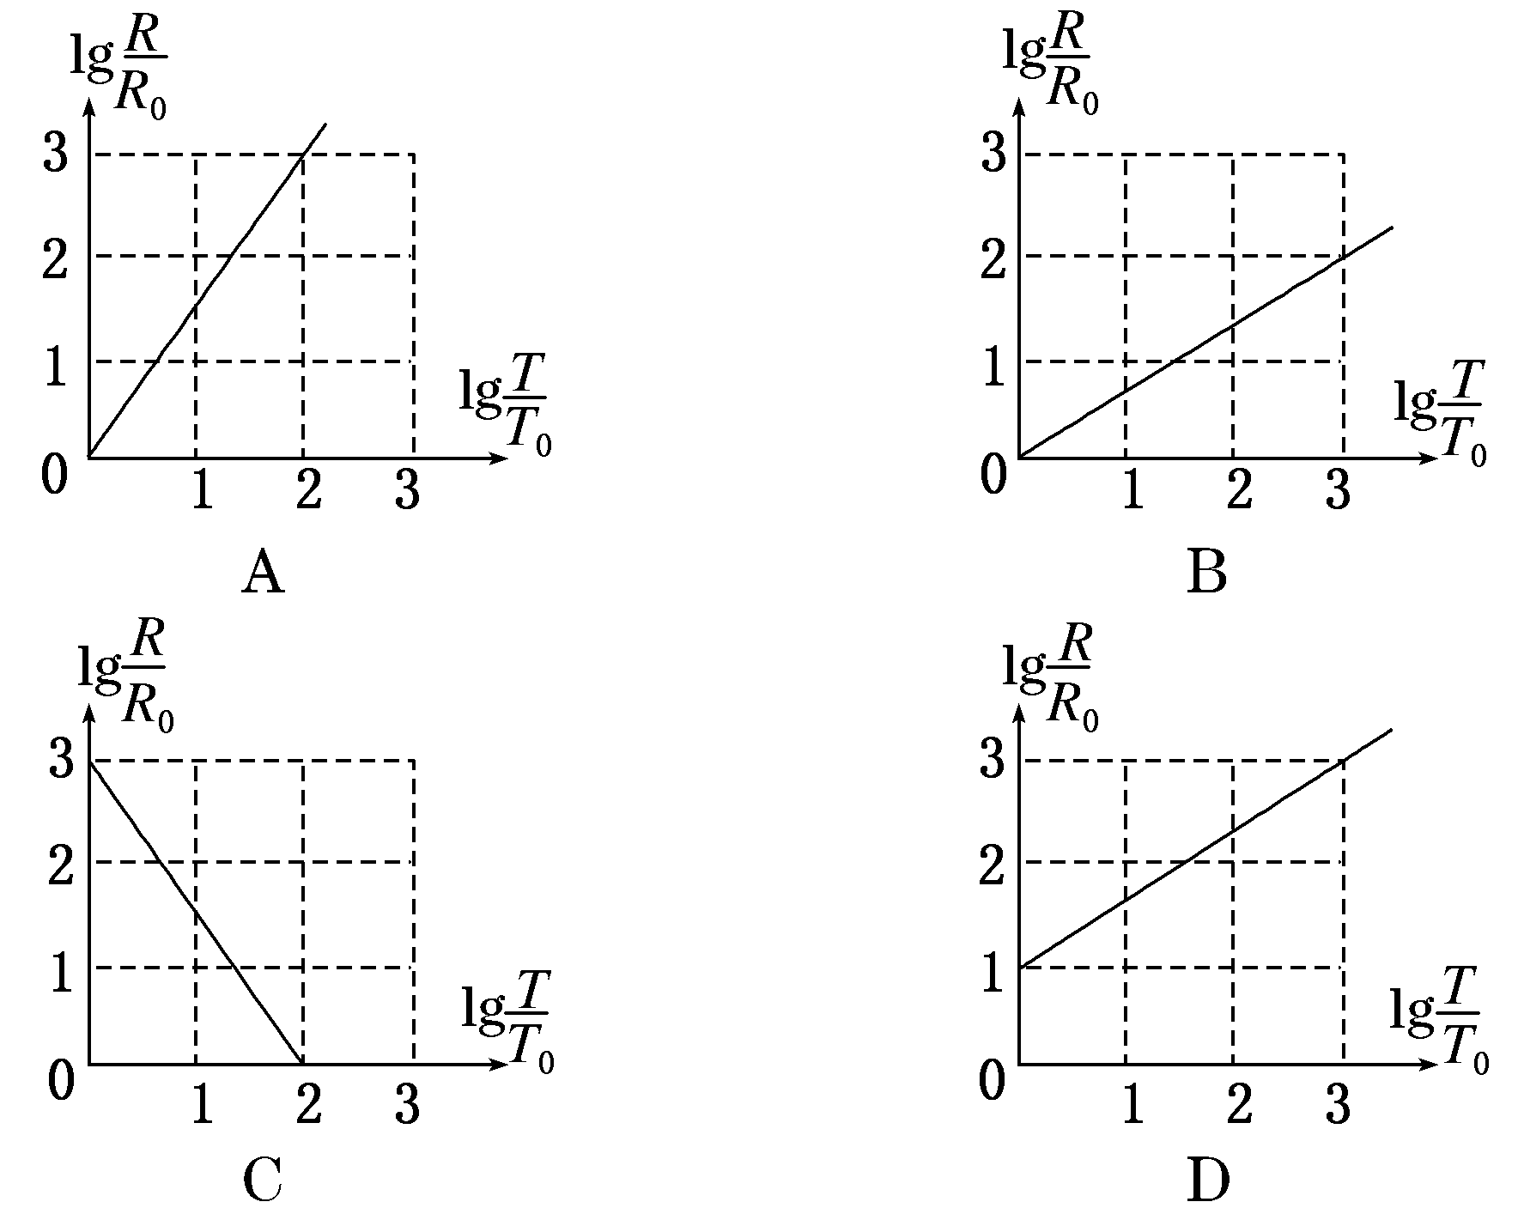

图1

解析：选B　根据开普勒第三定律＝*k*可得

*R*3＝*kT*2，*R*03＝*kT*02

两式相除后取对数，得lg＝lg

整理得2lg＝3lg

结合数学知识可知，选项B正确。

3．对于万有引力定律的数学表达式*F*＝*G*，下列说法正确的是(　　)

A．公式中*G*为引力常量，是人为规定的

B．*r*趋近零时，万有引力趋于无穷大

C．*m*1、*m*2受到的万有引力总是大小相等

D．*m*1、*m*2受到的万有引力总是大小相等、方向相反，是一对平衡力

解析：选C　公式*F*＝*G*中*G*为引力常量，首先由卡文迪许通过扭秤实验测得，不是人为规定的，故A错误；公式*F*＝*G*从数学角度讲，当*r*趋近于零时其值是趋于无穷大，然而万有引力定律公式只适合于两个可以看做质点的物体，即物体的自身半径相对两者的间距可以忽略时适用，而当距离无穷小时，两个物体的半径远大于这个距离，它们不再适用万有引力公式，故B错误；*m*1、*m*2之间的万有引力是属于相互作用力，所以总是大小相等，与*m*1、*m*2的质量是否相等无关，故C正确；*m*1、*m*2之间的万有引力遵守牛顿第三定律，总是大小相等、方向相反，是一对相互作用力，不是一对平衡力，故D错误。

4．一名宇航员来到一个星球上，如果该星球的质量是地球质量的一半，它的直径也是地球直径的一半，那么这名宇航员在该星球上所受的万有引力大小是它在地球上所受万有引力的(　　)

A．0.25倍　　　　　　　　 B．0.5倍

C．2.0倍 D．4.0倍

解析：选C　由*F*引＝＝＝＝2*F*地，故C项正确。

对点训练：天体质量和密度的计算

5．近年来，人类发射的多枚火星探测器已经相继在火星上着陆，正在进行着激动人心的科学探究，为我们将来登上火星、开发和利用火星资源奠定了坚实的基础。如果火星探测器环绕火星做“近地”匀速圆周运动，并测得该运动的周期为*T*，则火星的平均密度*ρ*的表达式为(*k*为某个常数)(　　)

A．*ρ*＝*kT* B．*ρ*＝

C．*ρ*＝*kT*2 D．*ρ*＝

解析：选D　火星探测器环绕火星做“近地”匀速圆周运动时，＝*mR*，又*M*＝π*R*3·*ρ*，可得*ρ*＝＝，故只有D正确。

6．(2013·福建高考)设太阳质量为*M*，某行星绕太阳公转周期为*T*，轨道可视作半径为*r*的圆。已知万有引力常量为*G*，则描述该行星运动的上述物理量满足(　　)

A．*GM*＝ B．*GM*＝

C．*GM*＝ D． *GM*＝

解析：选A　本题考查天体运动，意在考查考生对万有引力定律的理解和应用。由万有引力提供向心力可知，*G*＝*mr*，对比各选项可知选A。

7.(2015·台州模拟)如图2所示是美国的“卡西尼”号探测器经过长达7年的“艰苦”旅行，进入绕土星飞行的轨道。若“卡西尼”号探测器在半径为*R*的土星上空离土星表面高*h*的圆形轨道上绕土星飞行，环绕*n*周飞行时间为*t*，已知万有引力常量为*G*，则下列关于土星质量*M*和平均密度*ρ*的表达式正确的是(　　)

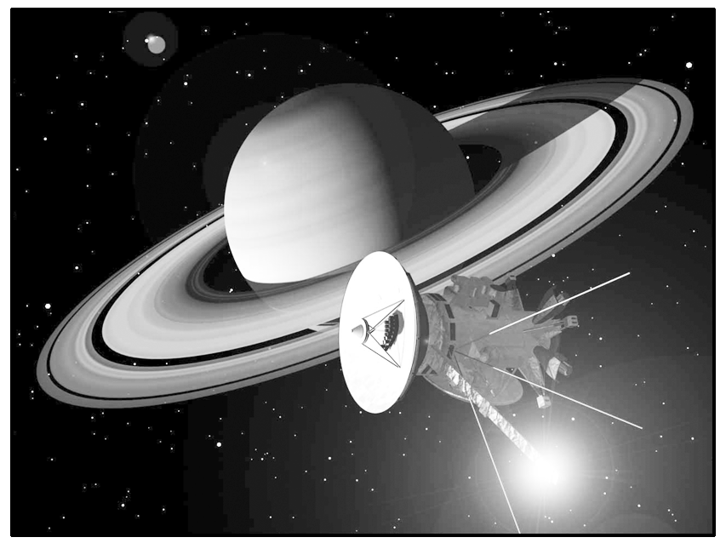

图2

A．*M*＝，*ρ*＝

B．*M*＝，*ρ*＝

C．*M*＝，*ρ*＝

D．*M*＝，*ρ*＝

解析：选D　设“卡西尼”号的质量为*m*，“卡西尼”号围绕土星的中心做匀速圆周运动，其向心力由万有引力提供，*G*＝*m*(*R*＋*h*)2，其中*T*＝，解得*M*＝。又土星体积*V*＝π*R*3，所以*ρ*＝＝。

8．(2012·福建高考)一卫星绕某一行星表面附近做匀速圆周运动，其线速度大小为*v*。假设宇航员在该行星表面上用弹簧测力计测量一质量为*m*的物体重力，物体静止时，弹簧测力计的示数为*N*。已知引力常量为*G*，则这颗行星的质量为(　　)

A． B．

C． D．

解析：选B　由题意知行星表面的重力加速度为*g*＝，又在行星表面有*g*＝，卫星在行星表面运行时有*m*′*g*＝*m*′，联立解得*M*＝，故选项B正确。

对点训练：天体表面重力加速度及其应用

9．假设宇宙中有一颗未命名的星体，其质量为地球的6.4倍，一个在地球表面重力为50 N的物体，经测定在该未知星体表面的重力为80 N，则未知星体与地球的半径之比为(　　)

A．0.5 B．2

C．3.2 D．4

解析：选B　由＝80 N，

＝50 N

可得：＝·＝4，故＝2，B正确。

10．(2015·河南漯河二模)宇航员站在某一星球距离表面*h*高度处，以初速度*v*0沿水平方向抛出一个小球，经过时间*t*后小球落到星球表面，已知该星球的半径为*R*，引力常量为*G*，则该星球的质量为(　　)

A． B．

C． D．

解析：选A　设该星球表面的重力加速度*g*，小球在星球表面做平抛运动，*h*＝*gt*2。设该星球的质量为*M*，在星球表面有：*mg*＝。由以上两式得，该星球的质量为*M*＝，A正确。

11．2013年11月26日，中国探月工程副总指挥李本正在国防科工局举行的嫦娥三号任务首场发布会上宣布，我国首辆月球车——嫦娥三号月球探测器的巡视器全球征名活动结束，月球车得名“玉兔”号。图3是嫦娥三号巡视器和着陆器，月球半径为*R*0，月球表面处重力加速度为*g*0。地球和月球的半径之比为＝4，表面重力加速度之比为＝6，地球和月球的密度之比为(　　)

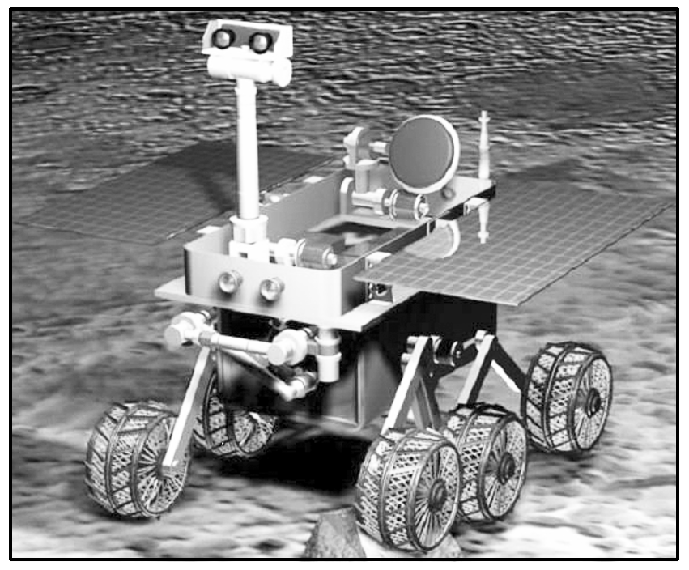

图3

A． B．

C．4 D．6

解析：选B　设星球的密度为*ρ*，由*G*＝*m*′*g*得*GM*＝*gR*2，*ρ*＝＝，联立解得：*ρ*＝，设地球、月球的密度分别为*ρ*、*ρ*0，则：＝，将＝4，＝6代入上式，解得：＝，选项B正确。

对点训练：万有引力定律的综合应用

12．(2015·“北约”卷)今有一个相对地面静止，悬浮在赤道上空的气球。对于一个站在宇宙背景惯性系的观察者，仅考虑地球相对其的自转运动，则以下对气球受力的描述正确的是(　　)

A．该气球受地球引力、空气浮力和空气阻力

B．该气球受力平衡

C．地球引力大于空气浮力

D．地球引力小于空气浮力

解析：选C　气球环绕地球做圆周运动，速度与大气相同，没有空气阻力，重力比浮力大的部分提供向心加速度，选C。

13．“嫦娥三号”探测器已于12月2日1时30分，在西昌卫星发射中心成功发射。“嫦娥三号”携带“玉兔号”月球车首次实现月球软着陆和月面巡视勘察，并开展月表形貌与地质构造调查等科学探测。“玉兔号”在地球表面的重力为*G*1，在月球表面的重力为*G*2；地球与月球均视为球体，其半径分别为*R*1、*R*2；地球表面重力加速度为*g*。则(　　)

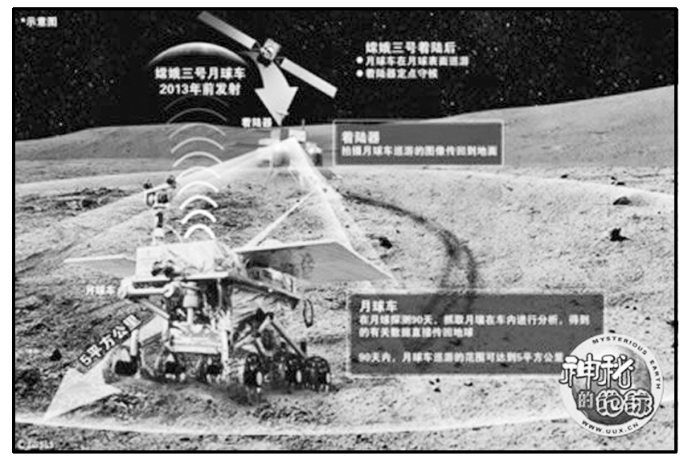

图4

A．月球表面的重力加速度为

B．月球与地球的质量之比为

C．月球卫星与地球卫星分别绕月球表面与地球表面运行的速率之比为

D．“嫦娥三号”环绕月球表面做匀速圆周运动的周期为2π

解析：选B　由*G*1＝*mg*，*G*2＝*mg*月解得：*g*月＝*g*，A错误；由＝*G*1，＝*G*2

可解得：＝，又＝*m*，＝*m*

可解得月球卫星绕月球表面与地球卫星绕地球表面的速率之比＝＝，B正确，C错误；

由＝*mR*2可得：*T*月＝＝2π，D错误。

14．(多选)“天宫二号”空间实验室是继“天宫一号”后中国自主研发的第二个空间实验室，将用于进一步验证空间交会对接技术及进行一系列空间试验，预计于2016年发射。若“天宫二号”进入轨道后在离地面高为370 km的轨道上围绕地球做匀速圆周运动，则下列说法中正确的是(　　)

A．由于“天宫二号”在太空中处于完全失重状态，所以不受重力作用

B．“天宫二号”围绕地球做匀速圆周运动的向心加速度要小于地球同步卫星的向心加速度

C．若再给出地球的半径和“天宫二号”围绕地球做匀速圆周运动的周期，就可以计算出地球的平均密度

D．若通过变轨将“天宫二号”调整到离地面高为600 km的轨道上绕地球做匀速圆周运动，则“天宫二号”的机械能将增加

解析：选CD　“天宫二号”处于完全失重状态，但并非不受重力作用，A错误；由*G*＝*ma*n得向心加速度*a*n＝，因同步卫星的高度比“天宫二号”大得多，所以“天宫二号”的向心加速度要大于同步卫星的向心加速度，B错误；由＝*m*(*R*＋*h*)和*M*＝π*R*3*ρ*两式联立解得*ρ*＝，C正确；轨道变大则“天宫二号”需要在原轨道上加速，即对“天宫二号”做正功，所以“天宫二号”的机械能将增加，D正确。

15．(2015·河南十所名校高三联考)“嫦娥三号”探月卫星于2013年下半年在西昌卫星发射中心发射，实现“落月”的新阶段。已知月球绕地球做圆周运动的半径为*r*1、周期为*T*1；“嫦娥三号”探月卫星绕月球做圆周运动的半径为*r*2、周期为*T*2。引力常量为*G*，不计周围其他天体的影响，下列说法正确的是(　　)

A．根据题目条件能求出“嫦娥三号”探月卫星的质量

B．根据题目条件能求出地球的密度

C．根据题目条件能求出地球与月球之间的引力

D．根据题目条件可得出＝

解析：选C　根据题目条件不能求出“嫦娥三号”探月卫星的质量，能够求出地球质量，能够求出月球质量，根据题目条件能求出地球与月球之间的引力，选项C正确A、B错误。根据题目条件可得出＝，＝，由于*M*地不等于*M*月，所以根据题目条件不可得出＝，选项D错误。

第5节天体运动与人造卫星





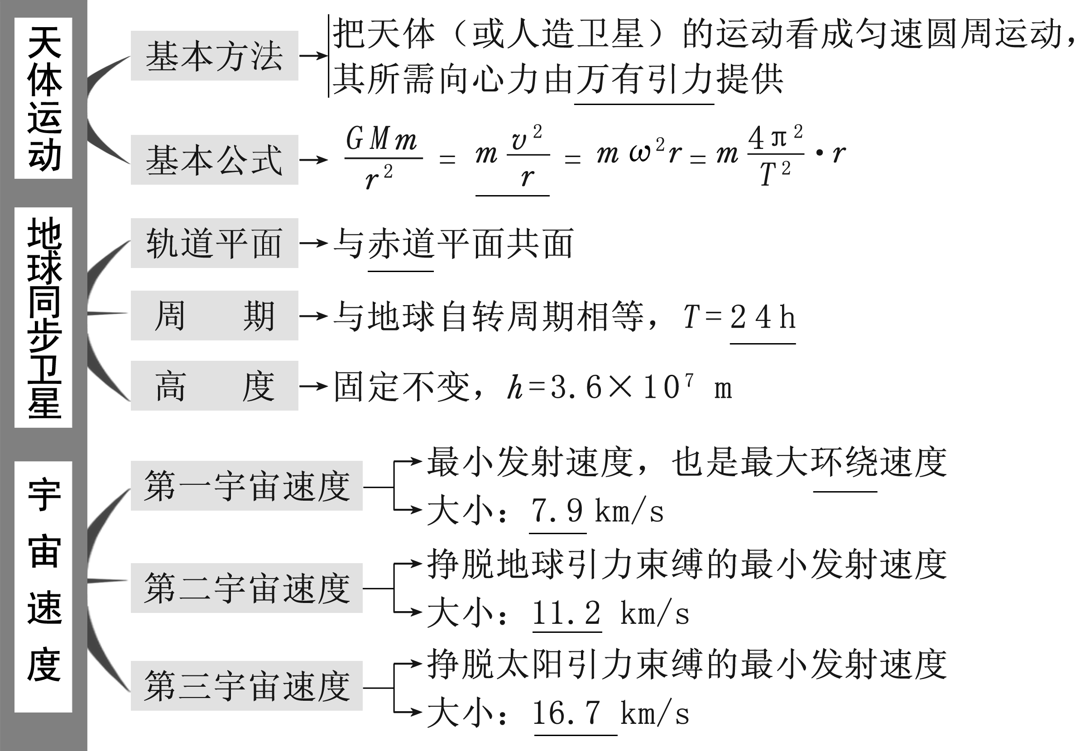

(1)同步卫星可以定点在北京市的正上方。(×)

(2)不同的同步卫星的质量不同，但离地面的高度是相同的。(√)

(3)第一宇宙速度是卫星绕地球做匀速圆周运动的最小速度。(×)

(4)第一宇宙速度的大小与地球质量有关。(√)

(5)月球的第一宇宙速度也是7.9 km/s。(×)

(6)同步卫星的运行速度一定小于地球第一宇宙速度。(√)

(7)若物体的速度大于第二宇宙速度而小于第三宇宙速度，则物体可绕太阳运行。(√)



要点一　宇宙速度的理解与计算



1．第一宇宙速度的推导

方法一：由*G*＝*m*得

*v*1＝ ＝ m/s

＝7.9×103 m/s。

方法二：由*mg*＝*m*得

*v*1＝＝ m/s＝7.9×103 m/s。

第一宇宙速度是发射人造卫星的最小速度，也是人造卫星的最大环绕速度，此时它的运行周期最短，*T*min＝2π ＝5 075 s≈85 min。

2．宇宙速度与运动轨迹的关系

(1)*v*发＝7.9 km/s时，卫星绕地球做匀速圆周运动。

(2)7.9 km/s＜*v*发＜11.2 km/s，卫星绕地球运动的轨迹为椭圆。

(3)11.2 km/s≤*v*发＜16.7 km/s，卫星绕太阳做椭圆运动。

(4)*v*发≥16.7 km/s，卫星将挣脱太阳引力的束缚，飞到太阳系以外的空间。

[多角练通]

1．(2014·江苏高考)已知地球的质量约为火星质量的10倍，地球的半径约为火星半径的2倍，则航天器在火星表面附近绕火星做匀速圆周运动的速率约为(　　)

A．3.5 km/s　　　　　　　 B．5.0 km/s

C．17.7 km/s D．35.2 km/s

解析：选A　根据题设条件可知：*M*地＝10 *M*火，*R*地＝2*R*火，由万有引力提供向心力＝*m*，可得*v*＝，即＝＝，因为地球的第一宇宙速度为*v*地＝7.9 km/s，所以航天器在火星表面附近绕火星做匀速圆周运动的速率*v*火≈3.5 km/s，选项A正确。

2．(2015·南昌二模)物体脱离星球引力所需要的最小速度称为第二宇宙速度，第二宇宙速度*v*2与第一宇宙速度*v*1的关系是*v*2＝*v*1。已知某星球半径是地球半径*R*的，其表面的重力加速度是地球表面重力加速度*g*的，不计其他星球的影响，则该星球的第二宇宙速度为(　　)

A． B．

C． D．

解析：选B　设某星球的质量为*M*，半径为*r*，绕其飞行的卫星质量为*m*，根据万有引力提供向心力，可得*G*＝*m*，解得：*v*1＝，又因它表面的重力加速度为地球表面重力加速度*g*的，可得*G*＝*m*，又*r*＝*R*和*v*2＝*v*1，解得：*v*2＝，所以正确选项为B。

3．随着我国登月计划的实施，我国宇航员登上月球已不是梦想：假如我国宇航员登上月球并在月球表面附近以初速度*v*0竖直向上抛出一个小球，经时间*t*后回到出发点。已知月球的半径为*R*，万有引力常量为*G*，则下列说法正确的是(　　)

A．月球表面的重力加速度为

B．月球的质量为

C．宇航员在月球表面获得 的速度就可能离开月球表面围绕月球做圆周运动

D．宇航员在月球表面附近绕月球做匀速圆周运动的绕行周期为

解析：选B　以初速度*v*0竖直向上抛出一个小球，经时间*t*后回到出发点，则*v*0＝，解得月球表面的重力加速度为，选项A错误；由*G*＝*mg*解得*M*＝＝，选项B正确；月球第一宇宙速度*v*＝＝ ，选项C错误；宇航员在月球表面附近绕月球做匀速圆周运动的绕行周期为*T*＝＝π ，选项D错误。

要点二　卫星运行参量的分析与比较



1．四个分析

“四个分析”是指分析人造卫星的加速度、线速度、角速度和周期与轨道半径的关系。

＝

2．四个比较

(1)同步卫星的周期、轨道平面、高度、线速度、角速度绕行方向均是固定不变的，常用于无线电通信，故又称通信卫星。

(2)极地卫星运行时每圈都经过南北两极，由于地球自转，极地卫星可以实现全球覆盖。

(3)近地卫星是在地球表面附近环绕地球做匀速圆周运动的卫星，其运行的轨道半径可近似认为等于地球的半径，其运行线速度约为7.9 km/s。

(4)赤道上的物体随地球自转而做匀速圆周运动，由万有引力和地面支持力的合力充当向心力(或者说由万有引力的分力充当向心力)，它的运动规律不同于卫星，但它的周期、角速度与同步卫星相等。

[典例]　(2014·天津高考)研究表明，地球自转在逐渐变慢，3亿年前地球自转的周期约为22小时。假设这种趋势会持续下去，地球的其他条件都不变，未来人类发射的地球同步卫星与现在的相比(　　)

A．距地面的高度变大　　　 B．向心加速度变大

C．线速度变大 D．角速度变大

[解析]　卫星绕地球做圆周运动，万有引力提供向心力，即*G*＝*mr*2，得*r*＝，由于同步卫星的周期等于地球的自转周期，当地球自转变慢，自转周期变大，则同步卫星做圆周运动的半径会变大，离地面的高度变大，A项正确；由*G*＝*ma*得，*a*＝，半径变大，向心加速度变小，B项错误；由*G*＝*m*得，*v*＝ ，半径变大，线速度变小，C项错误；由*ω*＝分析得，同步卫星的周期变大，角速度变小，D项错误。

[答案]　A

[针对训练]

1．(多选)“马航失联”事件发生后，中国在派出水面和空中力量的同时，在第一时间紧急调动了21颗卫星参与搜寻。“调动”卫星的措施之一就是减小卫星环绕地球运动的轨道半径，降低卫星运行的高度，以有利于发现地面(或海洋)目标。下面说法正确的是(　　)

A．轨道半径减小后，卫星的环绕速度减小

B．轨道半径减小后，卫星的环绕速度增大

C．轨道半径减小后，卫星的环绕周期减小

D．轨道半径减小后，卫星的环绕周期增大

解析：选BC　由*G*＝*m*得*v*＝，卫星的环绕速度增大，B正确；由*G*＝*mr*得*T*＝2π ，所以轨道半径减小后，卫星的环绕周期减小，C正确。

2．如图4­5­1，甲、乙两颗卫星以相同的轨道半径分别绕质量为*M*和2*M*的行星做匀速圆周运动，下列说法正确的是(　　)

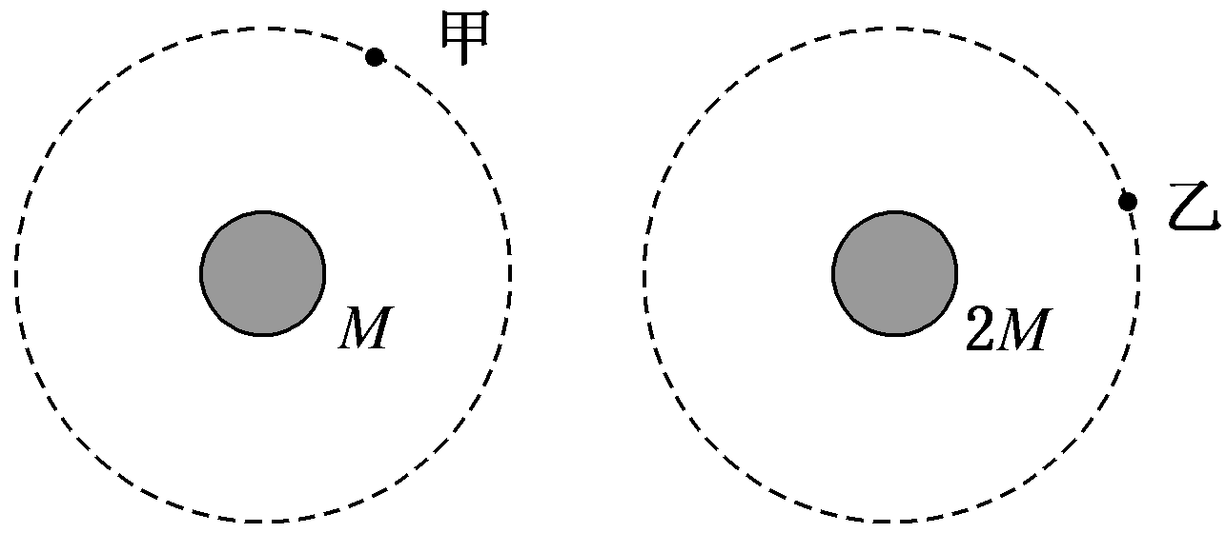

图4­5­1

A．甲的向心加速度比乙的小

B．甲的运行周期比乙的小

C．甲的角速度比乙的大

D．甲的线速度比乙的大

解析：选A　甲、乙两卫星分别绕质量为*M*和2*M*的行星做匀速圆周运动，万有引力提供各自做匀速圆周运动的向心力。由牛顿第二定律*G*＝*ma*＝*mr*＝*mω*2*r*＝*m*，可得*a*＝，*T*＝2π ，*ω*＝，*v*＝。由已知条件可得*a*甲＜*a*乙，*T*甲＞*T*乙，*ω*甲＜*ω*乙，*v*甲＜*v*乙，故正确选项为A。

3．已知地球赤道上的物体随地球自转的线速度大小为*v*1、向心加速度大小为*a*1，近地卫星线速度大小为*v*2、向心加速度大小为*a*2，地球同步卫星线速度大小为*v*3、向心加速度大小为*a*3。设近地卫星距地面高度不计，同步卫星距地面高度约为地球半径的6倍。则以下结论正确的是(　　)

A．＝ B．＝

C．＝ D．＝

解析：选C　地球赤道上的物体与地球同步卫星是相对静止的，有相同的角速度和周期，比较速度用*v*＝*ωr*，比较加速度用*a*＝*ω*2*r*，同步卫星距地心距离约为地球半径的7倍，则C正确；近地卫星与地球同步卫星都是卫星，都绕地球做圆周运动，向心力由万有引力提供，即*G*＝*ma*，所以比较加速度用*a*＝，则加速度之比为*a*2∶*a*3＝49∶1；比较速度用*v*＝，则速度比*v*2∶*v*3＝ ∶1。

要点三　卫星变轨问题分析



1．变轨原理及过程

人造卫星的发射过程要经过多次变轨方可到达预定轨道，如图4­5­2所示。

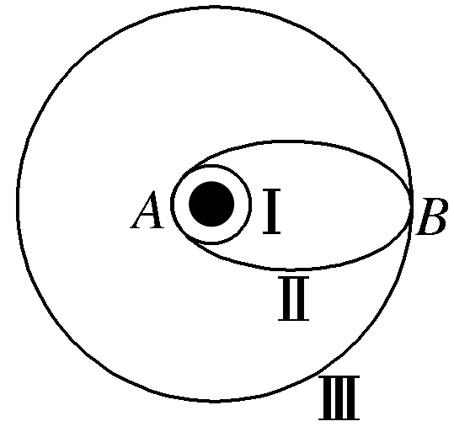

图4­5­2

(1)为了节省能量，在赤道上顺着地球自转方向发射卫星到圆轨道Ⅰ上。

(2)在*A*点点火加速，由于速度变大，万有引力不足以提供向心力，卫星做离心运动进入椭圆轨道Ⅱ。

(3)在*B*点(远地点)再次点火加速进入圆形轨道Ⅲ。

2．三个运行物理量的大小比较

(1)速度：设卫星在圆轨道Ⅰ和Ⅲ上运行时的速率分别为*v*1、*v*3，在轨道Ⅱ上过*A*点和*B*点速率分别为*vA*、*vB*。在*A*点加速，则*vA*＞*v*1，在*B*点加速，则*v*3＞*vB*，又因*v*1＞*v*3，故有*vA*＞*v*1＞*v*3＞*vB*。

(2)加速度：因为在*A*点，卫星只受到万有引力作用，故不论从轨道Ⅰ还是轨道Ⅱ上经过*A*点，卫星的加速度都相同，同理，经过*B*点加速度也相同。

(3)周期：设卫星在Ⅰ、Ⅱ、Ⅲ轨道上运行周期分别为*T*1、*T*2、*T*3，轨道半径分别为*r*1、*r*2(半长轴)、*r*3，由开普勒第三定律＝*k*可知*T*1＜*T*2＜*T*3。

[典例]　(多选)发射地球同步卫星时，先将卫星发射至近地圆轨道1，然后经点火，使其沿椭圆轨道2运行，最后再次点火，将卫星送入同步圆轨道3，轨道1和2相切于*Q*点，轨道2和3相切于*P*点，设卫星在1轨道和3轨道正常运行的速度和加速度分别为*v*1、*v*3和*a*1、*a*3，在2轨道经过*P*点时的速度和加速度为*v*2和*a*2，且当卫星分别在1、2、3轨道上正常运行时周期分别为*T*1、*T*2 、*T*3，以下说法正确的是(　　)

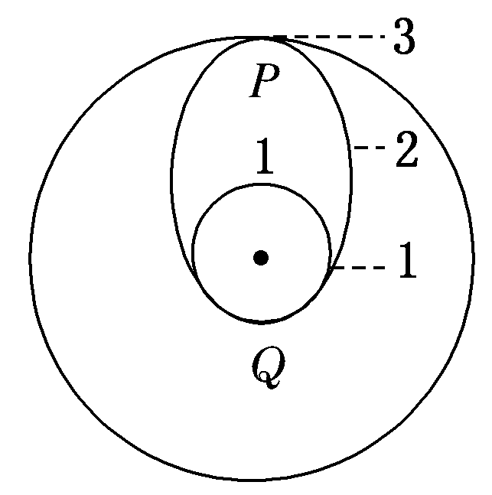

图4­5­3

A．*v*1＞*v*2＞*v*3　　　　　　 B．*v*1＞*v*3＞*v*2

C．*a*1＞*a*2＞*a*3 D．*T*1＜*T*2＜*T*3

[解析]　卫星在1轨道运行速度大于卫星在3轨道运行速度，在2轨道经过*P*点时的速度*v*2小于*v*3，选项A错误B正确；卫星在1轨道和3轨道正常运行加速度*a*1＞*a*3，在2轨道经过*P*点时的加速度*a*2＝*a*3，选项C错误。根据开普勒定律，卫星在1、2、3轨道上正常运行时周期*T*1＜*T*2＜*T*3，选项D正确。

[答案]　BD

[方法规律]　卫星变轨的实质

(1)当卫星的速度突然增加时，*G*＜*m*，即万有引力不足以提供向心力，卫星将做离心运动，脱离原来的圆轨道，轨道半径变大，当卫星进入新的轨道稳定运行时由*v*＝ 可知其运行速度比原轨道时减小。

(2)当卫星的速度突然减小时，*G*＞*m*，即万有引力大于所需要的向心力，卫星将做近心运动，脱离原来的圆轨道，轨道半径变小，当卫星进入新的轨道稳定运行时由*v*＝可知其运行速度比原轨道时增大。卫星的发射和回收就是利用这一原理。

[针对训练]

1．(多选)(2015·唐山模拟)如图4­5­4所示，地球卫星*a*、*b*分别在椭圆轨道、圆形轨道上运行，椭圆轨道在远地点*A*处与圆形轨道相切，则(　　)

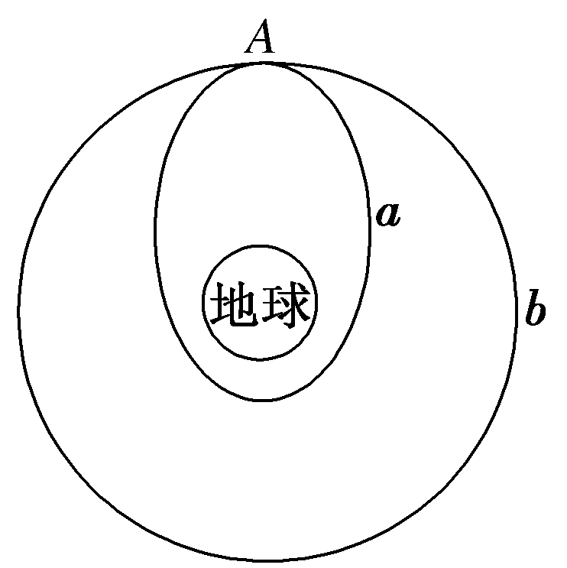

图4­5­4

A．卫星*a*的运行周期比卫星*b*的运行周期短

B．两颗卫星分别经过*A*点处时，*a*的速度大于*b*的速度

C．两颗卫星分别经过*A*点处时，*a*的加速度小于*b*的加速度

D．卫星*a*在*A*点处通过加速可以到圆轨道上运行

解析：选AD　由于卫星*a*的运行轨道的半长轴比卫星*b*的运行轨道半长轴短，根据开普勒定律，卫星*a*的运行周期比卫星*b*的运行周期短，选项A正确。两颗卫星分别经过*A*点处时，*a*的速度小于*b*的速度，选项B错误。两颗卫星分别经过*A*点处时，*a*的加速度等于*b*的加速度，选项C错误。卫星*a*在*A*点处通过加速可以到圆轨道上运行，选项D正确。

2．假设将来人类登上了火星，考察完毕后，乘坐一艘宇宙飞船从火星返回地球时，经历了如图4­5­5所示的变轨过程，则有关这艘飞船的下列说法，正确的是(　　)

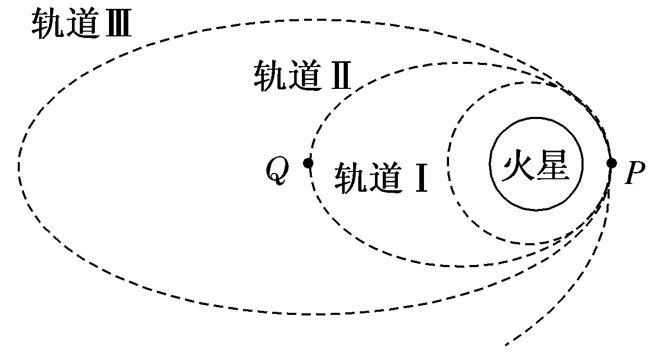

图4­5­5

A．飞船在轨道Ⅰ上运动时的机械能大于在轨道Ⅱ上运动时的机械能

B．飞船绕火星在轨道Ⅰ上运动的周期跟飞船返回地面的过程中绕地球以轨道Ⅰ同样的轨道半径运动的周期相同

C．飞船在轨道Ⅲ上运动到*P*点时的加速度大于飞船在轨道Ⅱ上运动到*P*点时的加速度

D．飞船在轨道Ⅱ上运动时，经过*P*点时的速度大于经过*Q*点时的速度

解析：选D　飞船由轨道Ⅰ转变为轨道Ⅱ时在*P*点应加速，机械能增大，A错误；飞船在轨道Ⅱ上运动时，离火星越远，速度越小，D正确；由＝*ma*可得：*a*＝，与飞船速度无关，由飞船到火星中心的距离决定，故C错误；由＝*m*·*r*可得：*T*＝ ，可见飞船在轨道Ⅰ上运动的周期与中心天体的质量也有关，B错误。

要点四　宇宙多星模型



1．宇宙双星模型

(1)两颗行星做匀速圆周运动所需的向心力是由它们之间的万有引力提供的，故两行星做匀速圆周运动的向心力大小相等。

(2)两颗行星均绕它们连线上的一点做匀速圆周运动，因此它们的运行周期和角速度是相等的。

(3)两颗行星做匀速圆周运动的半径*r*1和*r*2与两行星间距*L*的大小关系：*r*1＋*r*2＝*L*。

2．宇宙三星模型

(1)如图4­5­6所示，三颗质量相等的行星，一颗行星位于中心位置不动，另外两颗行星围绕它做圆周运动。这三颗行星始终位于同一直线上，中心行星受力平衡。运转的行星由其余两颗行星的引力提供向心力：＋＝*ma*向

两行星转动的方向相同，周期、角速度、线速度的大小相等。

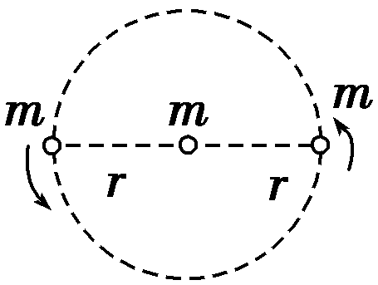

图4­5­6

(2)如图4­5­7所示，三颗质量相等的行星位于一正三角形的顶点处，都绕三角形的中心做圆周运动。每颗行星运行所需向心力都由其余两颗行星对其万有引力的合力来提供。

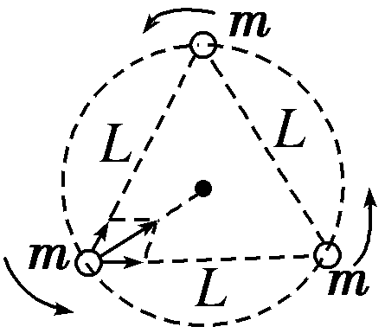

图4­5­7

×2×cos 30°＝*ma*向

其中*L*＝2*r*cos 30°。

三颗行星转动的方向相同，周期、角速度、线速度的大小相等。

[典例]　(2013·山东高考)双星系统由两颗恒星组成，两恒星在相互引力的作用下，分别围绕其连线上的某一点做周期相同的匀速圆周运动。研究发现，双星系统演化过程中，两星的总质量、距离和周期均可能发生变化。若某双星系统中两星做圆周运动的周期为*T*，经过一段时间演化后，两星总质量变为原来的*k*倍，两星之间的距离变为原来的*n*倍，则此时圆周运动的周期为(　　)

A． *T* B． *T*

C． *T* D． *T*

[解析]　设两颗星的质量分别为*m*1、*m*2，做圆周运动的半径分别为*r*1、*r*2，根据万有引力提供向心力可得：*G*＝*m*1*r*1，*G*＝*m*2*r*2，联立解得：*m*1＋*m*2＝，即*T*2＝，因此，当两星总质量变为原来的*k*倍，两星之间的距离变为原来的*n*倍时，两星圆周运动的周期为*T*′＝*T*，选项B正确。

[答案]　B

[易错提醒]

我们通常研究卫星绕地球或行星绕太阳运行问题时，卫星到地球中心或行星到太阳中心间距与它们的轨道半径大小是相等的，但在宇宙多星问题中，行星间距与轨道半径是不同的，这点要引起重视。

[针对训练]

1.(多选)宇宙间存在一些离其他恒星较远的三星系统，其中有一种三星系统如图4­5­8所示，三颗质量均为*m*的星位于等边三角形的三个顶点，三角形边长为*R*，忽略其他星体对它们的引力作用，三星在同一平面内绕三角形中心*O*做匀速圆周运动，万有引力常量为*G*，则(　　)

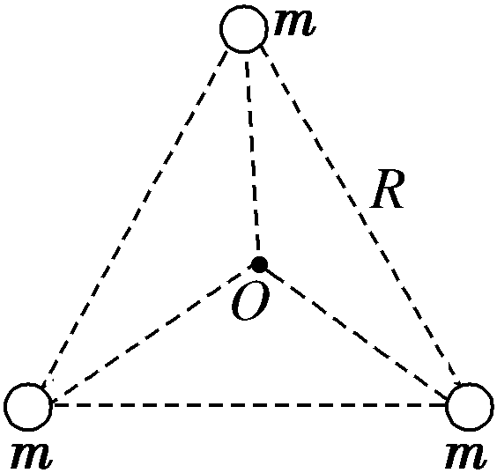

图4­5­8

A．每颗星做圆周运动的线速度为

B．每颗星做圆周运动的角速度为

C．每颗星做圆周运动的周期为2π

D．每颗星做圆周运动的加速度与三星的质量无关

解析：选ABC　由图可知，每颗星做匀速圆周运动的半径*r*＝＝*R*。由牛顿第二定律得：·2cos 30°＝*m*＝*mω*2*r*＝*mr*＝*ma*可解得*v*＝ ，*ω*＝ ，*T*＝2π ，*a*＝，故A、B、C均正确，D错误。

2．宇宙中存在一些质量相等且离其他恒星较远的四颗星组成的四星系统，通常可忽略其他星体对它们的引力作用。设四星系统中每个星体的质量均为*m*，半径均为*R*，四颗星稳定分布在边长为*a*的正方形的四个顶点上。已知引力常量为*G*。关于宇宙四星系统，下列说法错误的是(　　)

A．四颗星围绕正方形对角线的交点做匀速圆周运动

B．四颗星的轨道半径均为

C．四颗星表面的重力加速度均为

D．四颗星的周期均为2π*a*

解析：选B　其中一颗星体在其他三颗星体的万有引力作用下，合力方向指向对角线的交点，围绕正方形对角线的交点做匀速圆周运动，由几何知识可得轨道半径均为*a*，故A正确B错误；在星体表面，根据万有引力等于重力，可得*G*＝*m*′*g*，解得*g*＝，故C正确；由万有引力定律和向心力公式得＋＝*m*，*T*＝2π*a*，故D正确。



对点训练：宇宙速度的理解与计算

1．(2014·福建高考)若有一颗“宜居”行星，其质量为地球的*p*倍，半径为地球的*q*倍，则该行星卫星的环绕速度是地球卫星环绕速度的(　　)

A．倍　　　　　　 B．倍

C．倍 D．倍

解析：选C　卫星绕中心天体做圆周运动时，万有引力充当向心力，即*G*＝*m*，得*v*＝ ，可见环绕速度与中心天体质量与半径比值的平方根成正比，题述行星卫星的环绕速度是地球卫星环绕速度的 倍，C项正确。

2．(2015·宜春模拟)2014年3月8日凌晨，从吉隆坡飞往北京的马航MH370航班起飞后与地面失去联系，机上有154名中国人。之后，中国紧急调动了海洋、风云、高分、遥感等4个型号近10颗卫星为地面搜救行动提供技术支持。假设“高分一号”卫星与同步卫星、月球绕地球运行的轨道都是圆，它们在空间的位置示意图如图1所示。下列有关“高分一号”的说法正确的是 (　　)

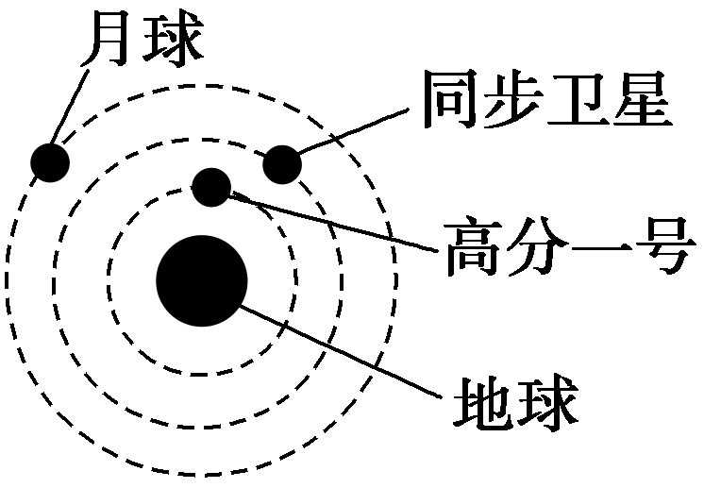

图1

A．其发射速度可能小于7.9 km/s

B．绕地球运行的角速度比月球绕地球运行的大

C．绕地球运行的周期比同步卫星的大

D．在运行轨道上完全失重，重力加速度为0

解析：选B　在地球上发射卫星的最小速度为7.9 km/s，A错误；由＝*mω*2*r*＝*m*·*r*可得：*ω*＝ ，*T*＝ ，“高分一号”的轨道半径小于同步卫星和月球的轨道半径，因此，“高分一号”的角速度比月球绕地球运行的大，绕行周期比同步卫星的小，B正确，C错误；卫星在运行轨道上的加速度等于所在处的重力加速度，处于完全失重状态，重力加速度不为零，D错误。

对点训练：卫星运行参量的分析与比较

3．(2014·浙江高考)长期以来“卡戎星(Charon)”被认为是冥王星唯一的卫星，它的公转轨道半径*r*1＝19 600 km，公转周期*T*1＝6.39天。2006年3月，天文学家新发现两颗冥王星的小卫星，其中一颗的公转轨道半径*r*2＝48 000 km，则它的公转周期*T*2最接近于(　　)

A．15天　　　　　　　 B．25天

C．35天 D．45天

解析：选B　由开普勒第三定律可得＝，解得*T*2＝*T*1＝6.39× ≈24.5(天)，故选B。本题也可利用万有引力定律对“卡戎星”和小卫星分别列方程，联立方程组求解。

4．(2015·赣州模拟)如图2所示，轨道Ⅰ是近地气象卫星轨道，轨道Ⅱ是地球同步卫星轨道，设卫星在轨道Ⅰ和轨道Ⅱ上都绕地心做匀速圆周运动，运行的速度大小分别是*v*1和*v*2，加速度大小分别是*a*1和*a*2则(　　)

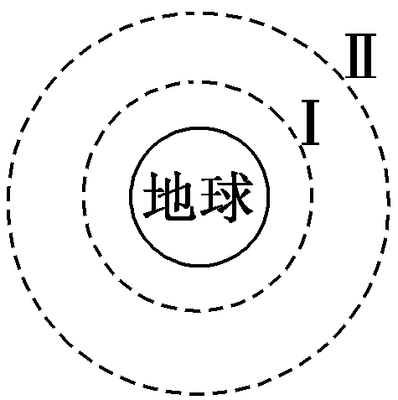

图2

A．*v*1＞*v*2　*a*1＜*a*2

B．*v*1＞*v*2　*a*1＞*a*2

C．*v*1＜*v*2　*a*1＜*a*2

D．*v*1＜*v*2　*a*1＞*a*2

解析：选B　根据*G*＝*m*＝*ma*，可知*v*＝ ，*a*＝，所以*v*1＞*v*2，*a*1＞*a*2。选项B正确。

5．(多选)截止到2014年2月全球定位系统GPS已运行了整整25年，是现代世界的奇迹之一。GPS全球定位系统有24颗卫星在轨运行，每个卫星的环绕周期为12小时。GPS系统的卫星与地球同步卫星相比较，下面说法正确的是(　　)

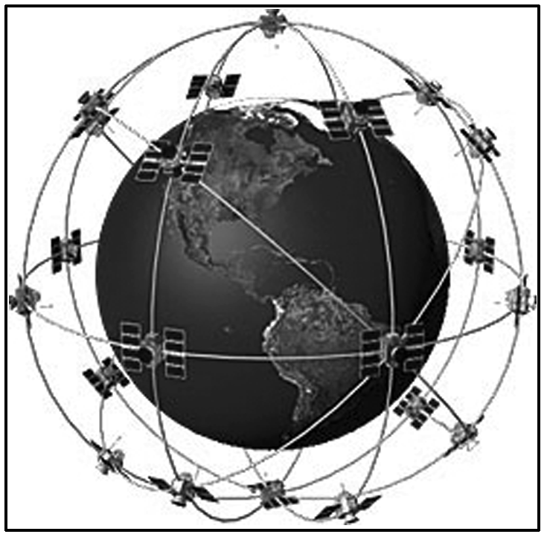

图3

A．GPS系统的卫星轨道半径是地球同步卫星半径的倍

B．GPS系统的卫星轨道半径是地球同步卫星半径的倍

C．GPS系统的卫星线速度是地球同步卫星线速度的倍

D．GPS系统的卫星线速度是地球同步卫星线速度的倍

解析：选BD　万有引力是卫星围绕地球转动的向心力，*G*＝*m*()2*r*，卫星运动的周期*T*＝2π，设GPS系统的卫星半径为*r*1，周期为*T*1，同步卫星半径为*r*2，周期为*T*2，根据周期公式解得＝＝，A错误，B正确；＝＝·＝，C错误，D正确。

6．如图4建筑是厄瓜多尔境内的“赤道纪念碑”。设某人造地球卫星在赤道上空飞行，卫星的轨道平面与地球赤道重合，飞行高度低于地球同步卫星。已知卫星轨道半径为*r*，飞行方向与地球的自转方向相同，设地球的自转角速度为*ω*0，地球半径为*R*，地球表面重力加速度为*g*，某时刻卫星通过这一赤道纪念碑的正上方，该卫星过多长时间再次经过这个位置？(　　)

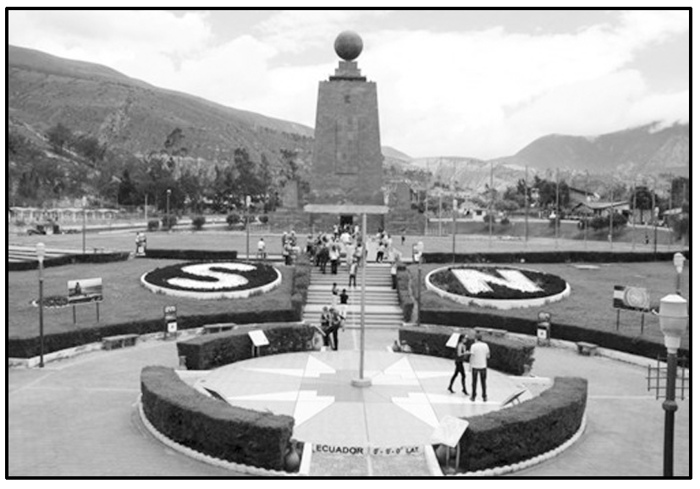

图4

A． B．

C． D．

解析：选D　用*ω*表示卫星的角速度，用*m*、*M*分别表示卫星及地球的质量，则有＝*mrω*2，在地面上，有*G*＝*mg*，联立解得*ω*＝，卫星高度低于同步卫星高度，则*ω*＞*ω*0，用*t*表示所需时间，则*ωt*－*ω*0*t*＝2π，所以*t*＝＝，D正确。

对点训练：卫星变轨问题分析

7．我国“嫦娥一号”探月卫星发射后，先在“24小时轨道”上绕地球运行(即绕地球一圈需要24小时)；然后，经过两次变轨依次到达“48小时轨道”和“72小时轨道”；最后奔向月球。如果按圆形轨道计算，并忽略卫星质量的变化，则在每次变轨完成后与变轨前相比(　　)

A．卫星动能增大，引力势能减小

B．卫星动能增大，引力势能增大

C．卫星动能减小，引力势能减小

D．卫星动能减小，引力势能增大

解析：选D　“嫦娥一号”变轨过程中，质量变化可忽略不计，由*v*＝ 可知，轨道越高，卫星速度越小，故变轨后卫星动能减小，A、B错误；轨道变高时，万有引力对卫星做负功，卫星引力势能增大，故C错误，D正确。

8．(多选)(2013·全国卷Ⅰ)2012年6月18日，神舟九号飞船与天宫一号目标飞行器在离地面343 km的近圆形轨道上成功进行了我国首次载人空间交会对接。对接轨道所处的空间存在极其稀薄的大气，下列说法正确的是(　　)

A．为实现对接，两者运行速度的大小都应介于第一宇宙速度和第二宇宙速度之间

B．如不加干预，在运行一段时间后，天宫一号的动能可能会增加

C．如不加干预，天宫一号的轨道高度将缓慢降低

D．航天员在天宫一号中处于失重状态，说明航天员不受地球引力作用

解析：选BC　本题考查人造地球卫星的运行规律，意在考查考生对万有引力定律的理解和对牛顿第二定律的应用能力。神舟九号和天宫一号在近地轨道上运行的速度都小于第一宇宙速度，选项A错误；由于空间存在稀薄气体，若不对两者干预，其动能将增加，轨道半径减小，选项B、C正确；由于天宫一号做匀速圆周运动，航天员受到的万有引力全部提供其做圆周运动的向心力，处于完全失重状态，选项D错误。

9．(多选)(2015·青岛模拟)我国于2013年12月发射了“嫦娥三号”卫星，该卫星在距月球表面*H*处的环月轨道Ⅰ上做匀速圆周运动，其运行的周期为*T*，随后“嫦娥三号”在该轨道上*A*点采取措施，降至近月点高度为*h*的椭圆轨道Ⅱ上，如图5所示。若以*R*表示月球的半径，忽略月球自转及地球对卫星的影响。则下述判断正确的是(　　)

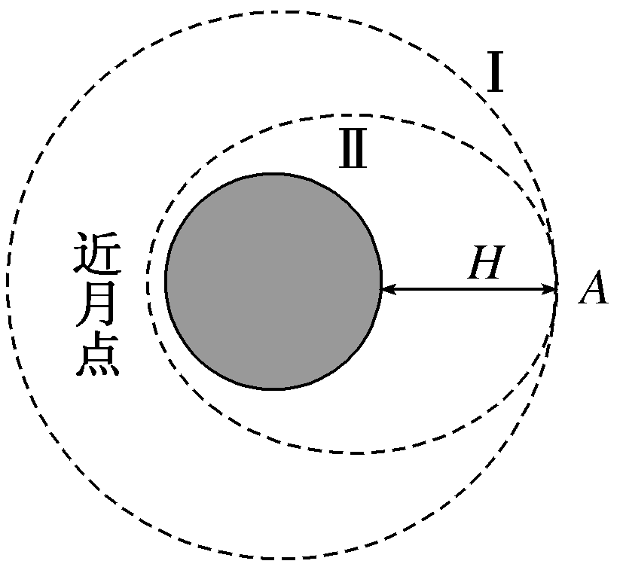

图5

A．月球的质量为

B．月球的第一宇宙速度为

C．“嫦娥三号”在环月轨道Ⅰ上需加速才能降至椭圆轨道Ⅱ

D．“嫦娥三号”在图中椭圆轨道Ⅱ上的周期为*T*

解析：选ABD　“嫦娥三号”卫星在轨道Ⅰ上做匀速圆周运动，由＝*m*·(*R*＋*H*)可得：月球质量*M*＝，A正确。由＝*m*可求出月球第一宇宙速度为*v*＝ ＝，B正确；“嫦娥三号”卫星在环月轨道Ⅰ上需要减速做近心运动，才能降至椭圆轨道Ⅱ上，C错误；由开普勒第三定律可得：＝，可得：*T*Ⅱ＝*T*，D正确。

对点训练：宇宙多星系统问题

10.(多选)(2015·广西三校联考)如图6所示，两颗靠得很近的天体组合为双星，它们以两者连线上的某点为圆心，做匀速圆周运动，以下说法中正确的是(　　)

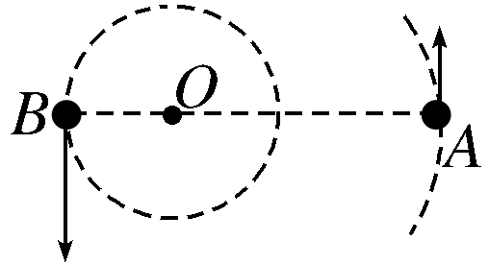

图6

A．它们做圆周运动的角速度大小相等

B．它们做圆周运动的线速度大小相等

C．它们的轨道半径与它们的质量成反比

D．它们的轨道半径与它们的质量的平方成反比

解析：选AC　它们做圆周运动的角速度大小相等，线速度大小不一定相等，选项A正确B错误；由＝*mAωA*2*rA*＝*mBωB*2*rB*，它们的轨道半径与它们的质量成反比，选项C正确D错误。

11．(多选)(2015·聊城模拟)如图7所示，甲、乙、丙是位于同一直线上的离其他恒星较远的三颗恒星，甲、丙围绕乙在半径为*R*的圆轨道上运行，若三颗星质量均为*M*，万有引力常量为*G*，则(　　)

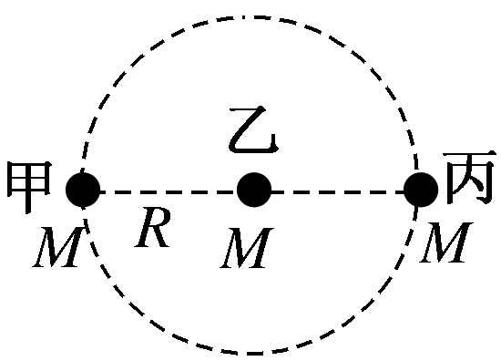

图7

A．甲星所受合外力为

B．乙星所受合外力为

C．甲星和丙星的线速度相同

D．甲星和丙星的角速度相同

解析：选AD　甲星所受合外力为乙、丙对甲星的万有引力的合力，*F*甲＝＋＝，A正确；由对称性可知，甲、丙对乙星的万有引力等大反向，乙星所受合力为0，B错误；由于甲、乙位于同一直线上，甲、乙的角速度相同，由*v*＝*ωR*可知，甲、乙两星的线速度大小相同，但方向相反，故C错误，D正确。

对点训练：天体运动的综合问题

12．2014年8月11日，天空出现了“超级月亮”，这是月球运动到了近地点的缘故。然后月球离开近地点向着远地点而去，“超级月亮”也与我们渐行渐远。在月球从近地点到达远地点的过程中，下面说法正确的是(　　)



图8

A．月球运动速度越来越大

B．月球的向心加速度越来越大

C．地球对月球的万有引力做正功

D．虽然离地球越来越远，但月球的机械能不变

解析：选D　根据开普勒定律，近地点到达远地点过程中，速度逐渐减小，万有引力做负功，A、C错误；因为随着地月之间距离变大，万有引力减小，向心加速度也变小，B错误；月球运动过程只有万有引力做功，机械能守恒，D正确。

13.(2015·东北三省四市模拟)假设在宇宙中存在这样三个天体*A*、*B*、*C*，它们在一条直线上，天体*A*离天体*B*的高度为某值时，天体*A*和天体*B*就会以相同的角速度共同绕天体*C*运转，且天体*A*和天体*B*绕天体*C*运动的轨道都是圆轨道，如图9所示。以下说法正确的是(　　)

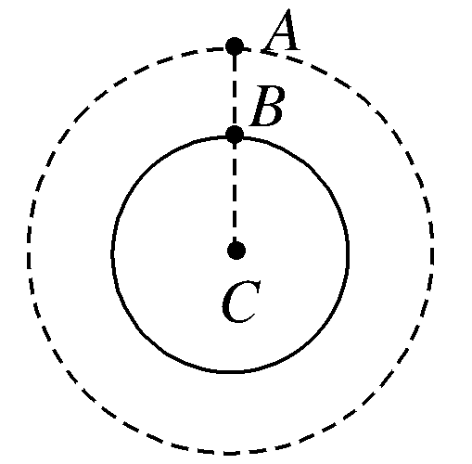

图9

A．天体*A*做圆周运动的加速度小于天体*B*做圆周运动的加速度

B．天体*A*做圆周运动的线速度小于天体*B*做圆周运动的线速度

C．天体*A*做圆周运动的向心力大于天体*C*对它的万有引力

D．天体*A*做圆周运动的向心力等于天体*C*对它的万有引力

解析：选C　由于天体*A*、*B*绕天体*C*运动的轨道都是圆轨道，根据*a*＝*ω*2*r*，*v*＝*ωr*可知选项A、B错误；天体*A*做圆周运动的向心力是由天体*B*和*C*对其引力的合力提供的，所以选项C正确，D错误。

14．(2015·上饶模拟)2013年12月2日1时30分，搭载嫦娥三号探测器的长征三号乙火箭点火升空。假设为了探测月球，载着登陆舱的探测飞船在以月球中心为圆心，半径为*r*1的圆轨道上运动，周期为*T*1，总质量为*m*1登陆舱随后脱离飞船，变轨到离月球更近的半径为*r*2的圆轨道上运动，此时登陆舱的质量为*m*2。最终在月球表面实现软着陆、无人探测及月夜生存三大创新。若以*R*表示月球的半径，忽略月球自转及地球对卫星的影响。则下列有关说法正确的是(　　)

A．月球表面的重力加速度*g*月＝

B．月球的第一宇宙速度为

C．登陆舱在半径为*r*2轨道上的周期*T*2＝*T*1

D．登陆舱在半径为*r*1与半径为*r*2的轨道上的线速度之比为

解析：选C　由＝*mr*1，＝*mg*月

可得：*g*月＝，A错误；

由＝*m*可得月球第一宇宙速度为*v*＝ ，B错误；由＝*m*·*r*2可得：*T*2＝ ·*T*1，C正确；由＝*m*得绕行速度*v*＝

故＝ ，D错误。

15．(多选)(2014·广东高考)如图10所示，飞行器*P*绕某星球做匀速圆周运动。星球相对飞行器的张角为*θ*。下列说法正确的是(　　)

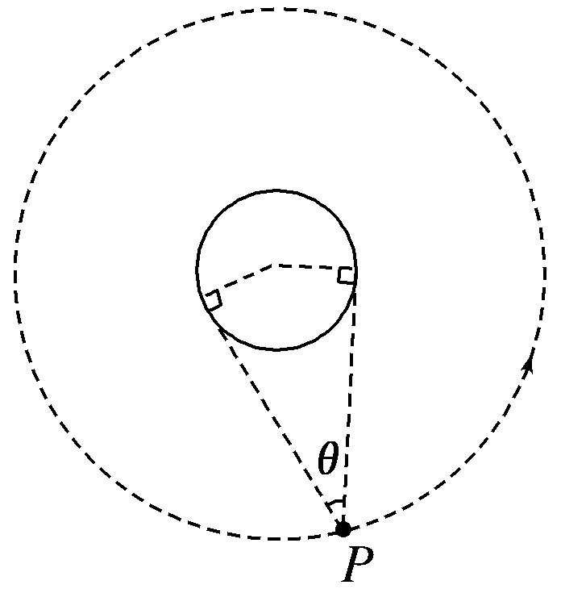

图10

A．轨道半径越大，周期越长

B．轨道半径越大，速度越大

C．若测得周期和张角，可得到星球的平均密度

D．若测得周期和轨道半径，可得到星球的平均密度

解析：选AC　由*G* ＝*m*＝*mr*2得：*v*＝ ，*T*＝2π ，可知，轨道半径越大，线速度越小，周期越大，A项正确，B项错误；若测得周期和轨道半径，由*G*＝*mr*2可知，可以测得星球的质量，但由于星球的半径未知，因此不能求得星球的平均密度，D项错误；若测得张角*θ*，可求得星球半径*R*与轨道半径*r*的比值为＝sin ，由*G*＝*mr*2和*ρ*＝得，*ρ*＝3＝，因此C项正确。

[第四章高频考点真题验收全通关]把握本章在高考中考什么、怎么考，练通此卷、平步高考！

高频考点一：运动的合成与分解

1.(2011·上海高考)如图1所示，人沿平直的河岸以速度*v*行走，且通过不可伸长的绳拖船，船沿绳的方向行进，此过程中绳始终与水面平行。当绳与河岸的夹角为*α*时，船的速率为(　　)

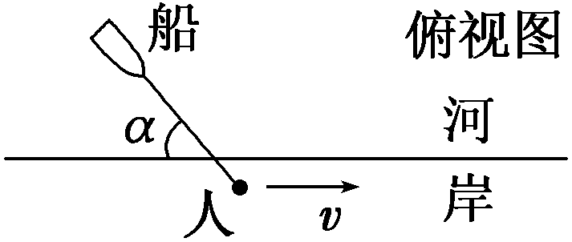

图1

A．*v*sin *α*　　　　　　　　 B．

C．*v*cos *α* D．

解析：选C　人的速度为合速度，当人沿平直的河岸以速度*v*行走时，可将人的速度分解为沿绳方向的分速度和垂直于绳方向的分速度，沿绳方向的分速度即为船行驶的速度，故船的速度为*v*cos *α*，选项C正确。

2．(2011·江苏高考)如图2所示，甲、乙两同学从河中*O*点出发，分别沿直线游到*A*点和*B*点后，立即沿原路线返回到*O*点，*OA*、*OB*分别与水流方向平行和垂直，且*OA*＝*OB*。若水流速度不变，两人在静水中游速相等，则他们所用时间 *t*甲、*t*乙的大小关系为 (　　)

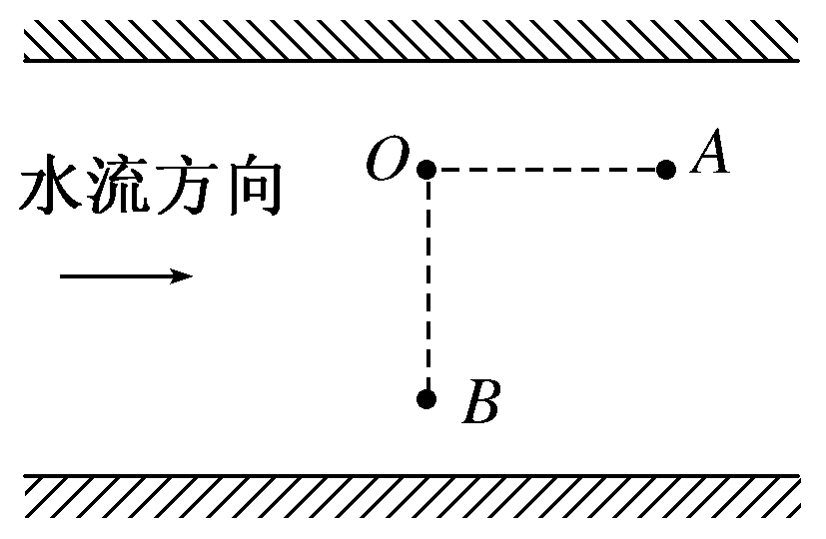

图2

A．*t*甲<*t*乙 B．*t*甲＝*t*乙

C．*t*甲>*t*乙 D．无法确定

解析：选C　设水流的速度为*v*水，学生在静水中的速度为*v*人，从题意可知*v*人>*v*水，设*OA*＝*OB*＝*L*，对甲同学*t*甲＝＋＝，对乙同学来说，要想垂直到达*B*点，其速度方向要指向上游，并且来回时间相等，即*t*乙＝，则＝即*t*甲>*t*乙，C正确。

高频考点二：抛体运动问题

3．(多选)(2013·江苏高考)如图3所示，从地面上同一位置抛出两小球*A*、*B*，分别落在地面上的*M*、*N*点，两球运动的最大高度相同。空气阻力不计，则(　　)

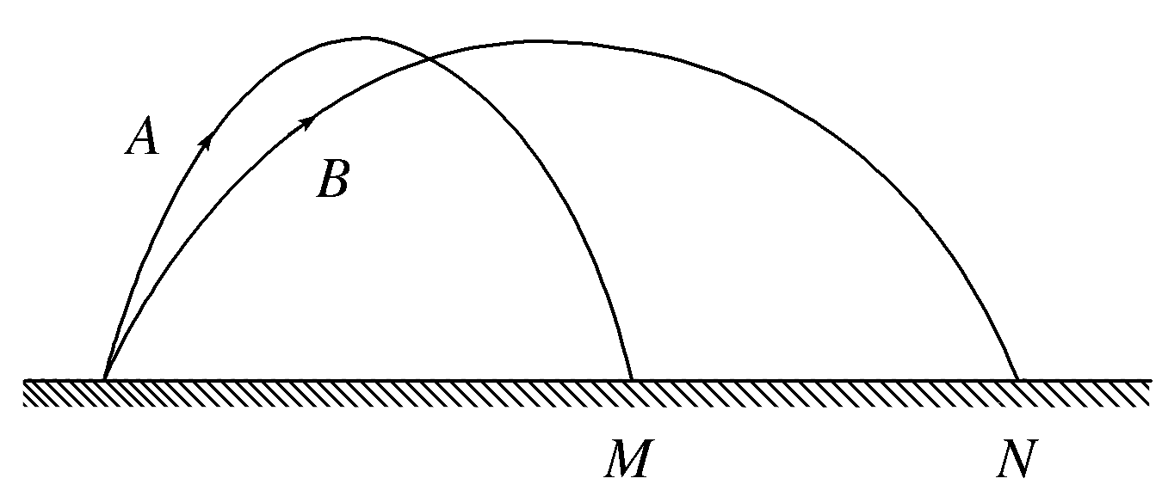

图3

A．*B*的加速度比*A*的大

B．*B*的飞行时间比*A*的长

C．*B*在最高点的速度比*A*在最高点的大

D．*B*在落地时的速度比*A*在落地时的大

解析：选CD　本题考查抛体运动的规律，意在考查考生对抛体运动特点的理解与应用。做抛体运动的物体只有重力作用，加速度都是重力加速度，A项错误；由于两球上升时在竖直方向做的是竖直上抛运动，上升的高度相等，因此运动的时间相等，B项错误；由于水平方向都做匀速直线运动，且在相等时间内*B*运动的水平位移大，因此*B*在水平方向的分速度大，在最高点时竖直分速度为零，因此最高点的速度等于水平分速度，C项正确；两小球回到地面时在竖直方向的分速度相等，而*B*的水平分速度大，因此落回地面时*B*的合速度大，D项正确。

4．(2013·北京高考)在实验操作前应该对实验进行适当的分析。研究平抛运动的实验装置示意如图4。小球每次都从斜槽的同一位置无初速释放，并从斜槽末端水平飞出。改变水平板的高度，就改变了小球在板上落点的位置，从而可描绘出小球的运动轨迹。某同学设想小球先后三次做平抛，将水平板依次放在如图1、2、3的位置，且1与2的间距等于2与3的间距。若三次实验中，小球从抛出点到落点的水平位移依次为*x*1、*x*2、*x*3，机械能的变化量依次为Δ*E*1、Δ*E*2、Δ*E*3，忽略空气阻力的影响，下面分析正确的是(　　)

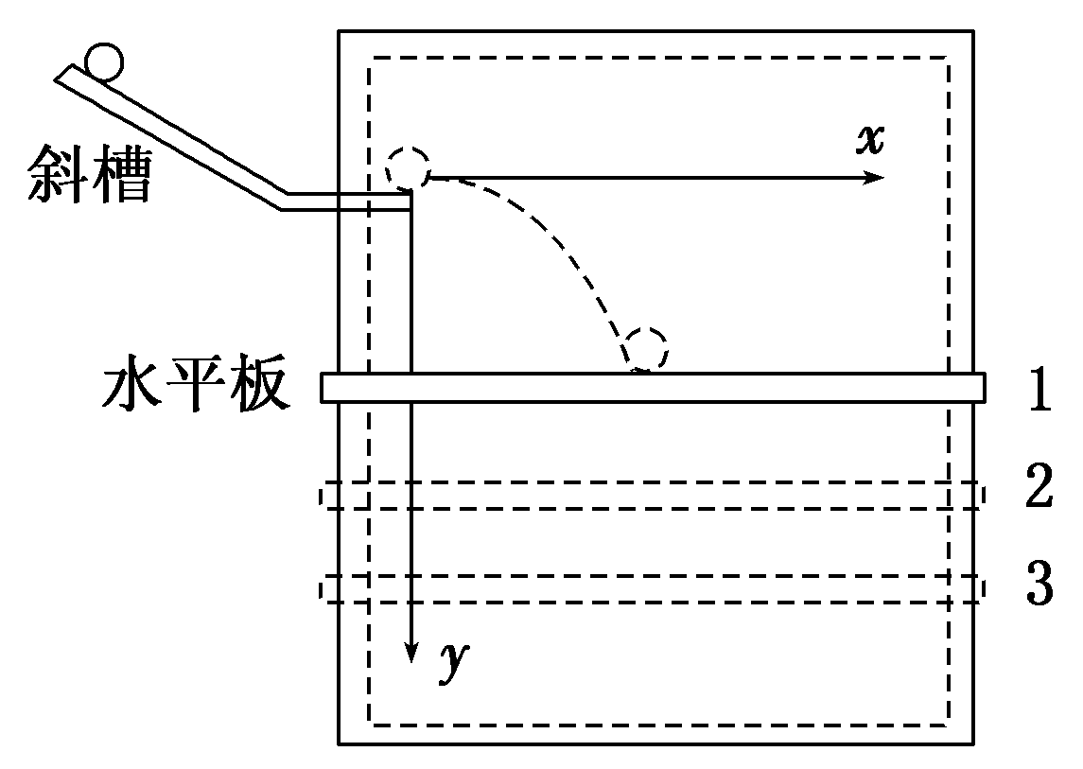

图4

A．*x*2－*x*1＝*x*3－*x*2，Δ*E*1＝Δ*E*2＝Δ*E*3

B．*x*2－*x*1>*x*3－*x*2，Δ*E*1＝Δ*E*2＝Δ*E*3

C．*x*2－*x*1>*x*3－ *x*2，Δ*E*1<Δ*E*2<Δ*E*3

D．*x*2－*x*1< *x*3－*x*2，Δ*E*1<Δ*E*2<Δ*E*3

解析：选B　因水平板1、2的间距等于水平板2、3的间距，则小球在水平板1、2之间运动的时间大于小球在水平板2、3之间运动的时间，因小球在水平方向做匀速运动，有*x*2－*x*1>*x*3－*x*2，又因小球在平抛运动过程中机械能守恒，则有Δ*E*1＝Δ*E*2＝Δ*E*3＝0，故B项正确，其他选项错误。

5．(多选)(2012·江苏高考)如图5所示，相距*l*的两小球*A*、*B*位于同一高度*h*(*l*、*h*均为定值)。将*A*向*B*水平抛出的同时，*B*自由下落。*A*、*B*与地面碰撞前后，水平分速度不变，竖直分速度大小不变、方向相反。不计空气阻力及小球与地面碰撞的时间，则(　　)

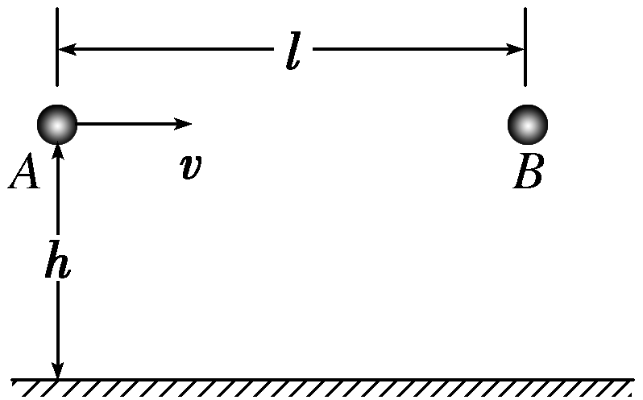

图5

A．*A*、*B*在第一次落地前能否相碰，取决于*A*的初速度

B．*A*、*B*在第一次落地前若不碰，此后就不会相碰

C．*A*、*B*不可能运动到最高处相碰

D．*A*、*B*一定能相碰

解析：选AD　*A*、*B*两球在第一次落地前沿竖直方向均做自由落体运动，若在落地时相遇，则*A*球水平抛出的初速度*v*0＝，又*h*＝*gt*2，解得*v*0＝*l*，只要*A*的水平初速度大于*v*0，*A*、*B*两球就可在第一次落地前相碰，A正确；若*A*、*B*在第一次落地前不能碰撞，则落地反弹后的过程中，由于*A*向右的水平速度保持不变，所以当*A*的水平位移为*l*时，即在*t*＝时，*A*、*B*一定相碰，在*t*＝时，*A*、*B*可能在最高点，也可能在竖直高度*h*中的任何位置，所以B、C错误，D正确。

高频考点三：圆周运动问题

6.(多选)(2013·全国卷Ⅱ)公路急转弯处通常是交通事故多发地带。如图6，某公路急转弯处是一圆弧，当汽车行驶的速率为*v*0时，汽车恰好没有向公路内外两侧滑动的趋势。则在该弯道处(　　)

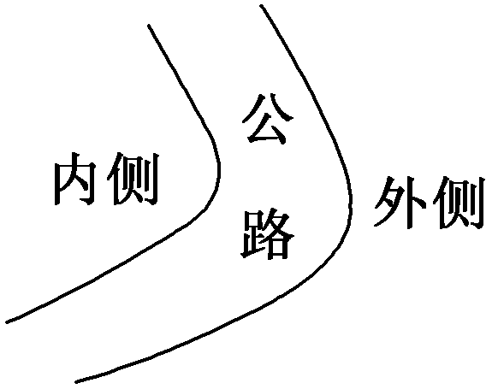

图6

A．路面外侧高内侧低

B．车速只要低于*v*0，车辆便会向内侧滑动

C．车速虽然高于*v*0，但只要不超出某一最高限度，车辆便不会向外侧滑动

D．当路面结冰时，与未结冰时相比，*v*0的值变小

解析：选AC　汽车以速率*v*0转弯，需要指向内侧的向心力，汽车恰好没有向公路内外两侧滑动的趋势，说明此处公路内侧较低外侧较高，选项A正确。车速只要低于*v*0，车辆便有向内侧滑动的趋势，但不一定向内侧滑动，选项B错误。车速虽然高于*v*0，由于车轮与地面有摩擦力，但只要不超出某一最高限度，车辆便不会向外侧滑动，选项C正确。根据题述，汽车以速率*v*0转弯，需要指向内侧的向心力，汽车恰好没有向公路内外两侧滑动的趋势，没有受到摩擦力，所以当路面结冰时，与未结冰时相比，转弯时*v*0的值不变，选项D错误。

7．(2013·江苏高考)如图7所示，“旋转秋千”中的两个座椅*A*、*B*质量相等，通过相同长度的缆绳悬挂在旋转圆盘上。不考虑空气阻力的影响，当旋转圆盘绕竖直的中心轴匀速转动时，下列说法正确的是(　　)

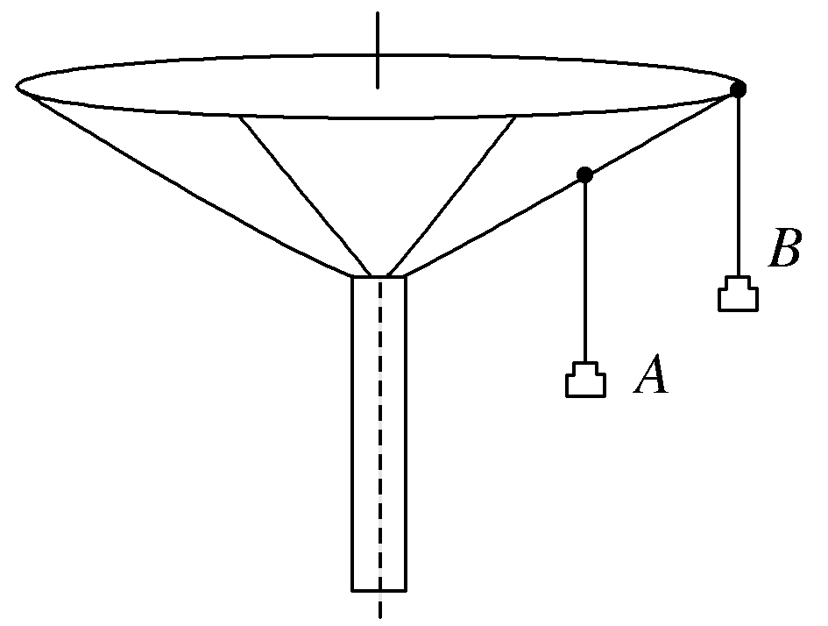

图7

A．*A*的速度比*B*的大

B．*A*与*B*的向心加速度大小相等

C．悬挂*A*、*B*的缆绳与竖直方向的夹角相等

D．悬挂*A*的缆绳所受的拉力比悬挂*B*的小

解析：选D　*A*、*B*两个座椅都绕中心轴做匀速圆周运动，角速度相等，由于*B*的半径大，由*v*＝*rω*可知，*B*的线速度大，A项错误；由*a*＝*rω*2可知，*B*的向心加速度大，B项错误；由*F*＝*mrω*2可知，*B*受到的向心力大，而向心力是由缆绳拉力的水平分力提供的，即*T*sin *θ*＝*mrω*2，而竖直方向*T*cos *θ*＝*mg*，因此，tan *θ*＝，因此悬挂*A*、*B*的缆绳与竖直方向的夹角不等，C项错误；半径大的*θ*大，由*T*cos *θ*＝*mg*可知，对应的拉力就大，D项正确。

8．(多选)(2012·广东高考)图8是滑道压力测试的示意图，光滑圆弧轨道与光滑斜面相切，滑道底部*B*处安装一个压力传感器，其示数*N*表示该处所受压力的大小，某滑块从斜面上不同高度*h*处由静止下滑，通过*B*时，下列表述正确的有(　　)

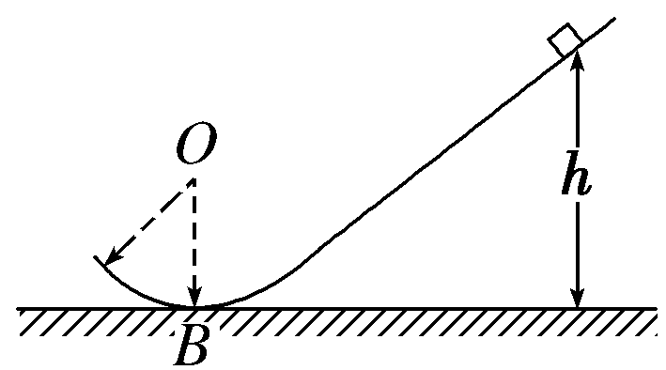

图8

A．*N*小于滑块重力 B．*N*大于滑块重力

C．*N*越大表明*h*越大 D．*N*越大表明*h*越小

解析：选BC　设滑块到达*B*点时的速度为*v*，根据向心力公式得：*N*－*mg*＝*m* ，根据机械能守恒定律可得：*mgh*＝*mv*2，解得*N*＝*mg*(1＋)，所以B、C正确。

高频考点四：天体质量和密度的估算

9．(2011·福建高考)“嫦娥二号”是我国月球探测第二期工程的先导星。若测得“嫦娥二号”在月球(可视为密度均匀的球体)表面附近圆形轨道运行的周期*T*，已知引力常量为*G*，半径为*R*的球体体积公式*V*＝π*R*3，则可估算月球的(　　)

A．密度　　 B．质量

C．半径 D．自转周期

解析：选A　“嫦娥二号”在近月表面做匀速圆周运动，已知周期*T*，有*G*＝*m*·*R*，无法求出月球半径*R*及质量*M*，但结合球体体积公式可估算出密度，A正确。

10．(2013·大纲卷)“嫦娥一号”是我国首次发射的探月卫星，它在距月球表面高度为200 km的圆形轨道上运行，运行周期为127分钟。已知引力常量*G*＝6.67×10－11 N·m2/kg2，月球半径约为1.74×103 km。利用以上数据估算月球的质量约为(　　)

A．8.1×1010 kg B．7.4×1013 kg

C．5.4×1019 kg D．7.4×1022 kg

解析：选D　本题考查万有引力定律的应用，意在考查考生利用万有引力定律估算的能力。对“嫦娥一号”探月卫星，由于万有引力提供其做圆周运动的向心力，则*G*＝*m*(*R*＋*h*)，整理得：*M*＝(*R*＋*h*)3，代入数据可得*M*≈7.4×1022kg，则D正确。

11．(多选)(2011·江苏高考)一行星绕恒星做圆周运动。由天文观测可得，其运行周期为 *T*，速度为 *v*，引力常量为 *G*，则(　　)

A．恒星的质量为

B．行星的质量为

C．行星运动的轨道半径为

D．行星运动的加速度为

解析：选ACD　因*v*＝*ωr*＝，所以*r*＝，C正确；结合万有引力定律公式＝*m*，可解得恒星的质量*M*＝，A正确；因不知行星和恒星之间的万有引力的大小，所以行星的质量无法计算，B错误；行星的加速度*a*＝*ω*2*r*＝×＝，D正确。

高频考点五：天体运行参量的分析与比较

12．(2011·北京高考)由于通讯和广播等方面的需要，许多国家发射了地球同步轨道卫星，这些卫星的(　　)

A．质量可以不同 B．轨道半径可以不同

C．轨道平面可以不同 D．速率可以不同

解析：选A　同步卫星轨道只能在赤道平面内，高度一定，轨道半径一定，速率一定，但质量可以不同，A项正确。

13．(2012·浙江高考)如图9所示，在火星与木星轨道之间有一小行星带。假设该带中的小行星只受到太阳的引力，并绕太阳做匀速圆周运动。下列说法正确的是(　　)

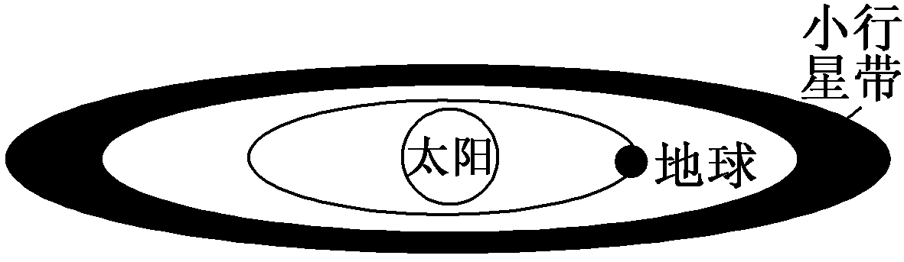

图9

A．太阳对各小行星的引力相同

B．各小行星绕太阳运动的周期均小于一年

C．小行星带内侧小行星的向心加速度值大于外侧小行星的向心加速度值

D．小行星带内各小行星圆周运动的线速度值大于地球公转的线速度值

解析：选C　因各小行星到太阳中心的距离不同，皆大于地球到太阳中心的距离，根据万有引力公式*G*＝*m*＝*m*()2*r*＝*ma*，知太阳对各小行星的引力不相同，各小行星绕太阳运动的周期均大于一年，则选项A、B错误，由*a*＝和*v*2＝，*r*小，*a*大，*r*大，*v*小，则选项C正确，D错误。

14．(2013·上海高考)小行星绕恒星运动，恒星均匀地向四周辐射能量，质量缓慢减小，可认为小行星在绕恒星运动一周的过程中近似做圆周运动。则经过足够长的时间后，小行星运动的(　　)

A．半径变大 B．速率变大

C．角速度变大 D．加速度变大

解析：选A　恒星均匀地向四周辐射能量，质量缓慢减小，二者之间的万有引力减小，小行星运动的半径增大，速率减小，角速度减小，加速度减小，选项A正确，B、C、D错误。

15．(多选)(2012·江苏高考)2011年8月，“嫦娥二号”成功进入了环绕“日地拉格朗日点”的轨道，我国成为世界上第三个造访该点的国家。如图10所示，该拉格朗日点位于太阳和地球连线的延长线上，一飞行器处于该点，在几乎不消耗燃料的情况下与地球同步绕太阳做圆周运动，则此飞行器的(　　)

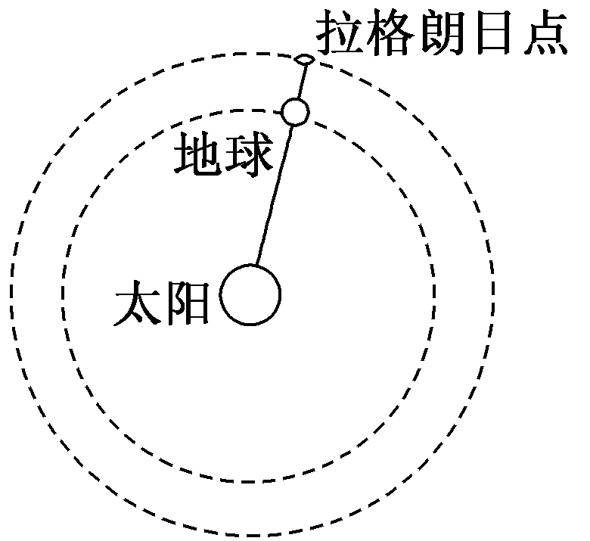

图10

A．线速度大于地球的线速度

B．向心加速度大于地球的向心加速度

C．向心力仅由太阳的引力提供

D．向心力仅由地球的引力提供

解析：选AB　飞行器与地球同步绕太阳运动，说明二者角速度、周期相同，则线速度*v*＝*ωr*，因飞行器的轨道半径大，所以飞行器的线速度大于地球的线速度，A正确；因向心加速度*a*＝*ω*2*r*，所以飞行器的向心加速度大于地球的向心加速度，B正确；由题意可知飞行器的向心力应由太阳和地球对飞行器的引力的合力提供，C、D错误。

高频考点六：卫星变轨与能量变化分析

16．(2012·山东高考)2011年11月3日，“神舟八号”飞船与“天宫一号”目标飞行器成功实施了首次交会对接。任务完成后“天宫一号”经变轨升到更高的轨道，等待与“神舟九号”交会对接。变轨前和变轨完成后“天宫一号”的运行轨道均可视为圆轨道，对应的轨道半径分别为*R*1、*R*2，线速度大小分别为*v*1、*v*2。则等于(　　)

A．　　　　　 B．

C． D．

解析：选B　“天宫一号”做匀速圆周运动，万有引力提供向心力，由*G*＝*m*可得*v*＝，则变轨前后＝，选项B正确。

17．(2012·天津高考)一人造地球卫星绕地球做匀速圆周运动，假如该卫星变轨后仍做匀速圆周运动，动能减小为原来的，不考虑卫星质量的变化，则变轨前后卫星的(　　)

A．向心加速度大小之比为4∶1

B．角速度大小之比为2∶1

C．周期之比为1∶8

D．轨道半径之比为1∶2

解析：选C　由万有引力提供向心力，＝，可得*v*＝。根据动能减小为原来的可知，速度减小为原来的，轨道半径增加到原来的4倍，向心加速度*a*＝减小到原来的，向心加速度大小之比为16∶1，轨道半径之比为1∶4，选项A、D错误。由角速度公式*ω*＝，可知角速度减小为原来的，角速度大小之比为8∶1，根据周期与角速度成反比可知，周期之比为1∶8，选项B错误，C正确。

18．(2013·安徽高考)质量为*m*的人造地球卫星与地心的距离为*r*时，引力势能可表示为*E*p＝－，其中*G*为引力常量，*M*为地球质量。该卫星原来在半径为*R*1的轨道上绕地球做匀速圆周运动，由于受到极稀薄空气的摩擦作用，飞行一段时间后其圆周运动的半径变为*R*2，此过程中因摩擦而产生的热量为(　　)

A．*GMm* B．*GMm*

C． D．

解析：选C　本题考查万有引力与航天，意在考查考生对万有引力定律、圆周运动相关公式的应用能力。卫星做匀速圆周运动，有＝*m*，变形得*mv*2＝，即卫星的动能*E*k＝，结合题意，卫星的机械能*E*＝*E*k＋*E*p＝－，题述过程中因摩擦产生的热量等于卫星的机械能损失，即*Q*＝*E*1－*E*2＝－－(－)＝(－)。